Република Србија
ОСНОВНО ЈАВНО ТУЖИЛАШТВО
А бр.190/2025
04.02.2025.године
Владичин Хан

На основу чл.34.ст.2. Закона о јавном тужилаштву („Службени гласник РС“ бр.116/08, 104/09, 101/10, 78/11, 38/12, 121/12, 101/13, 111/14, 117/14, 106/15, 63/16), и чл.2. Правилника о управи у јавном тужилаштву („Службени гласник РС“ бр.110/09, 87/10,5/12) и чл.39. Закона о слободном приступу информацијама од јавног значаја („Службени гласник РС“ бр.120/04,54/07, 104/09, 36/10), Главни јавни тужилац у Основном јавном тужилаштву у Владичином Хану Драган Николић, објављује

ИНФОРМАТОР О РАДУ ОСНОВНОГ ЈАВНОГ ТУЖИЛАШТВА У ВЛАДИЧИНОМ ХАНУ

1. САДРЖАЈ

САДРЖАЈ
1. САДРЖАЈ 3
2. ОСНОВНИ ПОДАЦИ О ДРЖАВНОМ ОРГАНУ И ИНФОРМАТОРУ 4
3. ОРГАНИЗАЦИОНА СТРУКТУРА 5
4. ОПИС ФУНКЦИЈА СТАРЕШИНЕ 9
5. ОПИС ПРАВИЛА У ВЕЗИ СА ЈАВНОШЋУ РАДА 11
6. СПИСАК НАЈЧЕШЋЕ ТРАЖЕНИХ ИНФОРМАЦИЈА ОД ЈАВНОГ ЗНАЧАЈА 19
7. ОПИС НАДЛЕЖНОСТИ, ОВЛАШЋЕЊА И ОБАВЕЗА 20
8. ОПИС ПОСТУПАЊА У ОКВИРУ НАДЛЕЖНОСТИ, ОВЛАШЋЕЊА И ОБАВЕЗА 30
9. НАВОЂЕЊЕ ПРОПИСА 33
10. УСЛУГЕ КОЈЕ ОРГАН ПРУЖА ЗАИНТЕРЕСОВАНИМ ЛИЦИМА 34
11. ПОСТУПАК РАДИ ПРУЖАЊА УСЛУГА 36
12. ПРЕГЛЕД ПОДАТАКА О ПРУЖЕНИМ УСЛУГАМА 41
13. ПОДАЦИ О ПРИХОДИМА И РАСХОДИМА 43
14. ПОДАЦИ О ЈАВНИМ НАБАВКАМА 49
15. ПОДАЦИ О ДРЖАВНОЈ ПОМОЋИ 50
16. ПОДАЦИ О ИСПЛАЋЕНИМ ПЛАТАМА, ЗАРАДАМА И ДРУГИМ ПРИМАЊИМА 50
17. ПОДАЦИ О СРЕДСТВИМА РАДА 52
18. ЧУВАЊЕ НОСАЧА ИНФОРМАЦИЈА 53
19. ВРСТЕ ИНФОРМАЦИЈА У ПОСЕДУ 55
20. ВРСТЕ ИНФОРМАЦИЈА КОЈИМА ДРЖАВНИ ОРГАН ОМОГУЋАВА ПРИСТУП 57
21. ИНФОРМАЦИЈЕ О ПОДНОШЕЊУ ЗАХТЕВА ЗА ПРИСТУП ИНФОРМАЦИЈАМА 58

2. ОСНОВНИ ПОДАЦИ О ДРЖАВНОМ ОРГАНУ И ИНФОРМАТОРУ

Назив: Основно јавно тужилаштво у Владичином Хану

Седиште: Владичин Хан, ул.Светосавска бр.1, зграда Основног суда у Сурдулици, Судска јединица у Владичином Хану, 1.спрат,

Матични број: 17865757

ПИБ (порески идентификациони број) 108347830

Тел/фах: 017/471-414, 017/471-474

Тел. Главног јавног тужиоца: 017/471-474,
Главни јавни тужилац Драган Николић

Информатор о раду Основног јавног тужилаштва у Владичином Хану је израђен 2015. године, а последњи пут ажуриран маја 2024.године.

У писарници Основног јавног тужилаштва у Владичином Хану, може се остварити увид у информатор и прибавити штампана верзија информатора, а такође се може видети и преузети са сајта ОЈТ Владичин Хан. Информатор садржи основне податке о оснивању, организацији и раду Основног јавног тужилаштва, као и релевантне податке о начину омогућавања приступа информацијама од јавног значаја заинтересованим лицима, као и друге податке који су од значаја за садржину, обим и начин остваривања овог права у складу са Законом о слободном приступу информацијама од јавног значаја („Службени гласник РС“ број 120/2004 и др) и Упутством за израду и објављивање информатора о раду државног органа („Службени гласник РС“ број 68/2010). Има за сврху информисање заинтересованих лица о начину функционисања овог државног органа као и пружање података који су од значаја за омогућавање приступа информацијама од јавног значаја и других података везаних за омогућавање приступа информацијама од јавног значаја и других података везаних за садржину, обим и начин остваривања овог права.
Информатор је израђен у електронском облику и чува се на електронским носачима информација (хард диску у персоналном рачунару тужилаштва) чиме је омогућено једноставно претраживање по документу, копирање делова текста и преузимање целог документа или његовог дела.

На захтев заинтересованог лица Информатор може бити снимљен на медиј тог лица без накнаде.
Основно јавно тужилаштво има своју ВЕБ презентацију.
Информатор ће бити објављен и у штампаном облику у виду брошуре.

Веб страница на којој се може преузети електронска копија информатора: Веб стараница Основног јавног тужилаштва у Владичином Хану https://vladicinhan.ojt.rs/.

3. ОРГАНИЗАЦИОНА СТРУКТУРА

Основно јавно тужилаштво у Владичином Хану основано је Законом о седиштима и подручјима судова и јавних тужилаштава („Службени гласник РС“ број 101/2013) за подручје Основног суда у Сурдулици, који је почео да се примењује од 01.01.2014. године.
Одредбама чл.14 Закона о јавном тужилаштву прописано је да се стварна надлежност јавног тужилаштва одређује у складу са одредбама закона које важе за утврђивање стварне надлежнсоти суда – Закон о уређењу судова пред којим јавно тужилаштво поступа, осим када законом није друкчије одређено. У складу са наведеним законским одредбама Основно јавно тужилаштву, поступа пред Основним судом у правом степену који суди за кривична дела за која је као главна казна предвиђена новчана казна или казна затвора до 10 и 10 година ако за поједина од њих није надлежан други суд и одлучује о молби за престанак мере безбендости или правне последице осуде за кривична дела из своје надлежност, у грађанским спровима и друго.
Месна надлежност Основног јавног тужилаштава у Владичином Хану одређена је Законом о седиштима и подручјима судова и јавних тужилаштава. Основно јавно тужилаштву у Владичином Хану, основано је и своју наделжност врши за подручје Основног суда у Сурдулици, Судска јединица Владичин Хан – за територију општине Владичин Хан, Сурдулица и Босилеград.
Унутрашња организација Основног јавног тужилаштва уређена је Законом о јавном тужилаштву, Правилником о управи у јавним тужиштвима и Правлиником о унутрашњем уређењу и систематизацији радних места А број 1792/22 од 15.11.2022. године, на који је сагласност дало Министарство правде актом 110-00-182/2022-03 од 28.12.2022.године.
Дана 01.03.2018. године почео је да се примењује Закон о организацији и надлежности државних органа у сузбијању организованог криминала, тероризма и корупције, те је у смислу одредби чл.30, кривични поступци покренути због кривичних дела из чл.2 истог закона окончати пред јавним тужилаштвом које је било функционално надлежно пре дана почетка примене овог закона. Сви предмети у којима нису покренути кривични поступци достављени су на надлежност Посебном одељењу Вишег јавног тужилаштву у Нишу.
Основно јавно тужилаштво у Владичином Хану чине Главни јавни тужилац, јавни тужиоци и запослени у јавном тужилаштву.
Основно јавно тужилаштво у Владичином Хану је хијарархијски уређен државни орган у коме су сви подређени Главном јавном тужиоцу.
Главни јавни тужилац руководи радом Основног јавног тужилаштва, представља јавно тужилаштво пред другим органима, институцијама и грађанима. Поред послова који су Законом стављени у искључиву надлежност, организује рад јавног тужилаштва, врши надзор над радом јавних тужилаца и осталих запослених у тужилаштву у циљу благовремене реализације планираних послвоа изадатака, учестувје у изради анализа, информација и информатора о раду Основног јавног тужилаштва, обавештава јавност о стању криминалитета и другим појавама које запази у раду.
У Основном јавном тужилаштву у Владичином Хану у 2024. години, на пословима и радним задацима радило је укупно 6 запослених лица на неодрђено време и 4 лица на одређено време. Носилаца јавнотужилачке функције у 2024.години било је укупно 4 – Главни јавни тужилац и 3 јавна тужиоца, с тим што је један јавни тужилац током месеца фебруара 2024.године стекао услов за одлазак у старосну пензију. Од укупног броја запослених на недоређено време 3 су државна службеника, а 3 намештеника, с тим што је један намештеник августа месеца 2024.године стекао услов за одлазак у старосну пензију.
Функцију Главног јавног тужиоца обавља Драган Николић.
Функцију јавних тужиоца обављају: Љиљана Петровић и Мирјана Вукоичић Јовић.
Главни јавни тужилац је лице овлашћено за имплементацију и спровођење комуникационе стратегије тужилаштва.
Особље у јавном тужилаштву чине запослени на административним и другим пратећим пословима значајним за јавно тужилаштво.
Особље Основног јавног тужилаштва у 2024. години чинили су три државна службеника на неодређено време, и то: тужилачки помоћник Анита Алексић (која је новембра месеца изабрана за јавног тужиоца у ОЈТ Врање), уписничар Славица Јовановић и административно-технички секретар Кристина Трајковић, три намештеника на неодређено време: дактилографи Јасмина Ђорић и Слађана Станојевић, возач Андреја Савић, три државна службеника на одређено време: Александар Станковић, тужилачки помоћник, Данијела Бранковић, референт за обављање финансијских послова, Слађана Миљковић, уписничар и један намештеник на одређено време, Гордана Николић, дактилограф, која је децембра месеца 2024.године примљена у радни однос на неодређено време.
Координациони тим ради остваривања надлежности јавног тужилаштва у спречавању насиља у породици и гоњењу учинилаца кривичних дела одрђених Законом о спречавању насиља у породици, из редова заменика Основног јавног тужиоца, који су завршили специјализовану обуку, чиниће Љиљана Петровић и Мирјана Вукоичић Јовић.
Правилником о унутрашњем уређењу и систематизацији радних места у Основном јавном тужилаштву у Владичином Хану (у даљем тексту Правилник) предвиђено је радно место тужилачког помоћника – у звању самосталног саветника за једног извршиоца и радно место је попуњено. Такође је предвиђено и радно место референта за обављање финансијских послова и радно место није попуњено.
Тужилачки помоћник помаже Главном јавном тужиоцу и јавним тужиоцима у раду, прати судску праксу, израђује нацрте поднесака тужилачких одлука, узима на записник кривичне пријаве, поднеске и изјаве грађана и самостално или под надзором и по упутствима Главног јавног тужиоца, односно јавног тужиоца врши послове предвиђене законом и другим прописима.

Писарница

У писарници се обављају администативни послови вођења уписника, пријема и отпремања опште, вођење евиденције о кретању предмета, достава и експедиција, архивирање завршених предмета.

Уписничар је одговоран за правилан, ефикасан и ажуран рад писарнице, врши пријем поште и поднесака и распоред предмета према врстама уписника, стара се о благовременом достављању предмета на даљи рад, води евиденцију стања о ажурности у поступању заменика јавних тужилаца и тужилачких помоћника, који врше обраду предмета, припрема предмете за архиву и прати уништење архивске грађе, издаје архивиране предмете на захтев овлашћених лица и води евиденцију о томе, даје обавештења странкама о кретању предмета, води уписнике, по потреби обавља и друге послове и задатке по налогу јавног тужиоца. Такође, уписничар води уписнике, евидентира кретање предмета, обележава номенклатурне знаке на попису списа, уводи и разводи предмете у уписнику, води регистар уписника, сређује и архивира завршене предмете, саставља статистичке прегледе по уписницима и попуњава статистичке упитнике, води одговарајуће доставне књиге и књиге експедиције, сачињава извештаје и обавља и друге послове по налогу Главног јавног тужиоца.
Правилником је предвиђено радно место са 1 извршиоцем у звању референта и оно је попуњено.

Административно-технички секретар обавља административно-техничке послове за јавног тужиоца, прима и евидентира пошту за јавног тужиоца, води уписнике прописане Правилником о управи у јавним тужилаштвима, води евиденцију телеграма, води евиденцију састанака којима присуствује јавни тужилац и врши пријем телефонских позива за јавног тужиоца, прима и пријављује странке које траже пријем код јавног тужиоца, обрађује налоге за службена путовања, чува печат и штамбиље Тужилаштва, обавља и друге послове по налогу Главног јавног тужиоца.
Правилником је предвиђено радно место са 1 извршиоцем у звању референта и оно је попуњено.

Дактилограф обавља све дактилографске послове у предметима додељеним у рад јавном тужиоцу, пише записнике, врши унос текстова по диктату и са диктафонских трака, врши препис текстова и рукописа и израђује све врсте табела у сарадњи са корисницима услуга, коригује унете податке, стара се о савременом обликовању текста, припрема и штампа завршене материјале и дистрибуира их корисницима услуга, стара се о чувању и преносу података, доступности материјала, исправности биротехничке опреме и рационалном коришћењу канцеларијског и другог потрошног материјала, води уписник за евиденцију штампаних ствари и публикација, води евиденцију о свом раду, ради и друге послове по налогу Главног јавног тужиоца.
Правилником је предвиђено радно место са 2 извршиоца, намештеник IV врсте и иста су попуњена.

Рачуноводство

У Основном јавном тужилаштву у Владичином Хану послове рачуноводства обавља референт за обављање финансијских послова Данијела Бранковић. Саставља платне спискове, врши обрачун плате и осталих примања и спискове за обуставе, даје податке о примањима запослених и издаје потврде запосленима, саставља извештај о платама и другим примањима, води дневник службених путовања, исплаћује рачуне редовне делатности, оверава податке за кредите, саставља годишњи обрачун (завршни рачун), саставља финансијски план, периодични обрачун и периодичне извештаје, обавља и друге послове по налогу Главног јавног тужиоца.
Правилником је систематизовано радно место, које још није попуњено, а наведене послове обавља референт за обављање финансијских послова на одређено време у трајању до 6 месеци.
Техничка служба

Возач обавља послове превоза за потребе Тужилаштва, стара се о чистоћи возила, чувању и његовом редовном сервисирању, води евиденцију километраже, горива, мазива и осталу потребну евиденцију по путним налозима, евидентира кварове или уочене недостатке на возилу и предузима мере за њихово отклањање, отклања ситне кварове на возилу, обавља и друге послове по налогу јавног тужиоца, такође разноси пошту, предмете и друге поднеске ван Тужилаштва другим органима, организацијама, установама и грађанима, доноси пошту упућену Тужилаштву, фотокопира материјале за Тужилаштво, обавља и друге послове по налогу Главног јавног тужиоца.

Правилником је предвиђено радно место са 1 извршиоцем, намештеник IV врсте и исто је попуњено.

Графички приказ организационе структуре
ГЛАВНИ ЈАВНИ ТУЖИЛАЦ

ОДЕЉЕЊА  Јавни тужиоци  Тужилачки помоћник  Адм.тех.секретар | -кривично  -јавнотужилачка пракса
ПИСАРНИЦА | -уписничар  -дактилограф
ДОСТАВНА И ТЕХНИЧКА СЛУЖБА | -возач

4. ОПИС ФУНКЦИЈА СТАРЕШИНЕ

Функцију јавног тужилаштва у Основном јавном тужилаштву у Владичином Хану врши Главни јавни тужилац Основног јавног тужилаштва.

Одлуком Народне скупштине Републике Србије, децембра 2021.године, Николић Драган је изабран (реизабран) за јавног тужиоца Основног јавног тужилаштва у Владичином Хану.

Закон о јавном тужилаштву прописано је да су сви у јавном тужилаштву подређени Главном јавном тужиоцу. Одредбом члана 15 Закона о јавном тужилаштву, предвиђено је да јавни тужиоцуи одговарају за свој рад главном јавном тужиоцу.

Одредбом члана 17 Закона о јавном тужилаштву предвиђено је да главни јавни тужилац може јавном тужиоцу издати обавезна упутства за рад и поступање. Обавезно упутство јавни тужилац издаје у писменој форми и мора да садржи образложење за његово издавање.
Јавни тужиоци који сматра да је обавезно упутство незаконито и неосновано може изјавити приговор комисији из чл. 22 Закона о јавном тужилаштву .Приговор се подноси главном јавном тужиоцу који је издао обавезно упутство и који је дужан да у року од три дана од дана пријема приговора преиспита обавезно упутство које је издао. Главни јавни тужилац, у поступку преиспитивања, може донети одлуку да стави ван снаге своје обавезно упутство и у том случају приговор се не доставља комисији из чл. 22. Закона о јавном тужилаштву, у супротном исти доставља комисији следћег радног дана по истеку рока од 3 дана.
Комисија из чл. 22 ЗЈТ дужна је да донесе образложену одлуку о приговору у року од 8 дана од дана пријема, на седници која је уатвореног типа у супротном уколико не донесе одлуку сматра се да је обавезно упуство за поступање стављено вцан снаге,. Комисија може одбацити приговор против обавезног упуства као неблаговремен, да усвоји приговор и укине обавезно упутство или одбије приговор као неоснован.

Главни јавни тужилац врши надлежност јавног тужилаштва непосредно или преко јавних тужиоца.

Главни Јавни тужилац је носилац управе у јавном тужилштву и одговоран је за правилан, тачан и благовремен рад тужилаштва. Одерђује организацију и рад јавног тужилаштва, одлучује о правима по основу рада заменика јавног тужиоца и особља у јавном тужилаштву, отклања неправилности и одуговлачење у раду, стара се о одржавању самосталности у раду и угледу јавног тужилаштва, да се послови извршавају благовремено, законито и правилно и издаје општа и посебна упутства за рад, остварује надозр над радом заменика и запослених, одређује послове који се мимо планираних послова у току године имају извршити и носиоце њихове реализације.

Такође ће сазивати и руководити колегијумом, обавештавати виша јавна тужилаштва о свим значајнијим предметима и догађајима везаним за рад јавног тужилаштва, као и о предузетим мерама, вршити пријем грађана и давање обавештења, те обавештавати јавност о стању криминалитета и другим појава које запази у раду, увек када за то постоји потреба, као и када сматра да јавност треба да буде упозната са поступањем јавног тужилаштва.

Послове јавног тужиоца у Основном јавном тужилаштву у Владичином Хану у одсуству или спречености за рад Главног јавног тужиоца обавља јавни тужилац Љиљана Петровић.

Носиоци јавнотужилачке функције дужни су да своју функцију врше законито, правилно, благовремено и непристарасно и да штите част и углед јавнотужилачке професије, својим понашањем чувају углед у проефсионалној средини и ван ње, штите јавни интерес и поступају без дискриминације по било ком основу, у складу са достигнутим нивоом заштите људских права.

5. ПРАВИЛА У ВЕЗИ СА ЈАВНОШЋУ РАДА

Радно време Основног јавног тужилаштва је од понедељка до петка 07,30 до 15,30 часова, писарница јавног тужилаштва ради са странкама сваког радног дана читаво радно време.

Поједине процесне радње у поступку које се сматрају хитним и не трпе одлагање, спровешће се без обзира на утврђено радно време.

Главни јавни тужилац доноси распоред дежурства на месечном нивоу.

Одредбом члана 48 Закона о јавном тужилаштву („Службени гласник РС“ број 116/2008 и број 104/2009) прописано је да је рад Главног јавног тужиоца и јавних тужиоца јаван, ако законом није другачије прописано.

Главни јавни тужилац обавештава јавност о значајнијим предметима и предметима повећаног интереса за јавност.

Главни јавни тужилац Драган Николић овлашћен је за поступање по захтевима за приступ информацијама од јавног значаја, у случају његовог одсуства овлашћена за поступање је јавни тужилац Љиљана Петровић.

Прилаз до објекта тужилаштва није у равни са улазом, за приступ просторијама тужилаштва особама са инвалидитетом постоји степенишна платформа.

Доказним радњама које се предузимају пред тужилаштвом могу да присуствују само учесници у поступку у складу са чланом 300. Законика о кривичном поступку (окривљени, бранилац, оштећени, вештаци и др.), док је главни претрес пред судом у начелу јаван, осим у случајевима прописаним законом када је јавност искључена са главног претреса.

Седницама Групе за координацију и сарадњу сходно Закону о спречавању насиља у породици могу присуствовати жртве насиља и учествовати у изради плана заштите и подршке.

5.1. Правилник о управи у јавним тужилаштвима

Дужности јавног тужилаштва према грађанима уређене су члановима 61-65 Правилника о управи у јавним тужилаштвима („Службени гласник РС“ број 110/2009 и др.)
Јавна тужилаштва су дужна да организују свој рад тако да грађани могу на ефикасан начин остварити своја права и законом заштићене интересе из надлежности јавног тужилаштва.
Јавна тужилаштва су дужна да од грађана примају поднеске или на записник узимају кривичне пријаве, предлоге и друге изјаве ради предузимања радњи на које су овлашћени. Уколико су пријава, предлог и изјава саопштени телефоном или електронском поштом, сачиниће се службена белешка.

Јавна тужилаштва су дужна да од грађана примају молбе, притужбе, предлоге и друге поднеске којима се подносиоци обраћају јавном тужилаштву ради заштите и ефикасног остварења својих права, правних интереса и обавеза.

Ако се из изјаве може закључити да она није основана, поучиће се о томе лице које даје изјаву. Ако и после ове поуке лице не одустане од давања изјаве, изјава ће се примити на записник и поука забележити у спису, а потом донети одлука.

Пријем грађана и давање обавештења врши Главни јавни тужилац или јавни тужилац кога одреди.

Грађане који се интересују о стању поступка и одлукама по предметима датим у рад појединим јавним тужиоцима, могу примити и дати потребна обавештења јавни тужиоци који поступају у тим предметима.

Грађани који у јавно тужилаштво долазе без позива примају се у време одређено посебном одлуком јавног тужиоца, тј. сваког четвртка у времену од 12,00 сати до 14,00 сати.

Време одређено за пријем странака биће означено на видном месту на улазу у службене просторије јавног тужилаштва или на други начин.

Ван предвиђеног времена грађани могу да буду примљени у јавно тужилаштво само у случају када Главни јавни тужилац процени да је то неопходно.

Главни јавни тужилац може да одреди да се приликом уласка у зграду врши безбедносни преглед грађана и ствари које носе.

Приликом давања обавештења не могу се давати изјаве о вероватном исходу поступка, нити оцене о правилности судских и радњи других органа или о одлукама суда и ових органа.

Радници у писарници могу на основу података из уписника давати само обавештења на која их овласти Главни јавни тужилац или јавни тужилац кога он одреди.

По захтевима грађана за издавање уверења и потврда о чињеницама о којима јавна тужилаштва воде евиденцију јавна тужилаштва ће поступати без одлагања.

Уколико издавање уверења или потврде подлеже наплати таксе, одговорни радник писарнице наплатиће прописани износ таксе.

Поједини списи из предмета или предмети у којима јавни тужилац поступа могу се дати на разматрање само лицима која за то имају оправдани интерес. Овим лицима се може дати фотокопија списа.
Дозволу за разматрање предмета или издавање фотокопије списа даје Главни јавни тужилац или јавни тужилац кога он одреди. При давању одобрења водиће се рачуна о фази у којој се налази поступак по предмету и о интересима редовног одвијања поступка.

Разматрање списа у предмету врши се под контролом радника писарнице и видео надзором у просторији одређеној за ту сврху.

Не могу се давати на разматрање списи нити фотокопије списа у предметима других органа који се налазе у јавном тужилаштву.

О напред наведеним радњама сачиниће се службена белешка.

При давању на разматрање списа, из предмета ће се издвојити забелешке и запажања обрађивача предмета по појединим питањима, нацрти одлука и други списи чија се садржина не може саопштити.

Грађани су дужни да надокнаде трошкове и нужне издатке настале разматрањем или фотокопирањем списа према тарифнику који пропише министарство надлежно за правосуђе.

5.2. Закон о слободном приступу информацијама од јавног значаја

Закон о слободном приступу информацијама од јавног значаја прописује да јавност има право на приступ информацијама од јавног значаја. Информацијом од јавног значаја сматра се свака информација коју јавност има оправдани интерес да зна, а којом располаже орган јавне власти – Тужилаштво.

Поступак остваривања права на приступ информацијама од јавног значаја:

Тражилац подноси писмени захтев за остваривање права на приступ информацијама од јавног значаја.

Захтев мора садржати назив Тужилаштва, име, презиме и адресу тражиоца, као и што прецизнији опис информације која се тражи.

Тражилац не мора навести разлоге за подношење захтева.

Ако захтев не садржи напред наведене податке, односно ако захтев није уредан, овлашћено лице у Тужилаштву, дужно је да без накнаде поучи тражиоца како да те недостатке отклони, односно да достави тражиоцу упутство о допуни.

Ако тражилац не отклони недостатке у одређеном року, односно у року од 15 дана од дана пријема упутства о допуни, а недостаци су такви да се по захтеву не може поступити, Тужилаштво ће донети закључак о одбацивању захтева као неуредног.
Тражилац захтева има право жалбе Поверенику, односно право да покрене управни спор, на закључак којим се захтев тражиоца одбацује као неуредан.
Приступ информацијама Тужилаштво је дужно да омогући и на основу усменог захтева тражиоца који се саопштава на записник, при чему се такав захтев уноси у посебну евиденцију и примењују се рокови као да је захтев поднет писмено.

Тужилаштво може прописати образац за подношење захтева, али мора размотрити и захтев који није сачињен на том обрасцу.

Тужилаштво је дужно да без одлагања, а најкасније у року од 15 дана од дана пријема захтева, тражиоца обавести о поседовању информације, стави му на увид документ који садржи тражену информацију, односно изда му или упути копију тог документа. Копија документа је упућена тражиоцу даном напуштања писарнице Тужилаштва.

Ако Тужилаштво није у могућности из оправданих разлога да најкасније у року од 15 дана обавести тражиоца о поседовању информације, да му стави на увид документ који садржи тражену информацију, да му изда, односно упути копију тог документа, дужан је да о томе одмах обавести тражиоца и одреди накнадни рок, који не може бити дужи од 40 дана од дана пријема захтева у коме ће тражиоца обавестити о поседовању информације, ставити му на увид документ који садржи тражену информацију, издати му односно упутити копију тог документа.

Ако Тужилаштво на захтев не одговори у року, тражилац може уложити жалбу Поверенику, осим у случајевима утврђеним Законом о слободном приступу информацијама од јавног значаја.

Увид у документ који садржи тражену информацију је бесплатан и врши се у службеним просторијама Тужилаштва.

Ако Тужилаштво удовољи захтеву тражиоца, неће издати посебно решење, него ће о томе сачинити службену белешку. Тужилаштво ће издвојити само тражени документ, односно информацију и доставити је тражиоцу.

Тражилац врши увид у тражену информацију у писарници Тужилаштва односно у другој просторији коју одреди Главни јавни тужилац уз обавезно присуство Главног јавног тужиоца или јавног тужиоца кога он одреди, односно овлашћеног радника Тужилаштва. Истом ће бити омогућен увид на начин којим се не ремети рад Тужилаштва.

Права на слободан приступ информацијама од јавног значаја могу се изузетно подврћи ограничењима прописаним Законом о слободном приступу информацијама од јавног значаја ако је то неопходно у демократском друштву ради заштите од озбиљне повреде претежнијег интереса заснованог на уставу и закону.
Ако Тужилаштво одбије да у целини или делимично обавести тражиоца о поседовању информације, да му стави на увид документ који садржи тражену информацију, да му изда, односно упути копију тог документа, дужно је да донесе решење о одбијању тог захтева и да то решење писмено образложи, као и да у решењу упути тражиоца на правна средства која може изјавити против таквог решења.

Чланом 8 Закона о приступу информацијама од јавног значала прописано је да се право на приступ информацијама од јавног значаја може изузетно подврћи ограничењима прописаним тим законом ако је то неопходно у демократском друштву ради заштите од озбиљне повреде претежнијег интереса заснованог на уставу или закону.
Који су то интереси због којих је могуће ограничити право на приступ информацијама од јавног значаја прописано је одредбама чл.9 и 14 наведеног закона, па у ситуацији када се утврди да би се приступ траженој инфоморацији могао ограничити ради заштите неког од ових интереса, и у конкретном случају тај интерес приступом траженој информацији био озбиљно повређен те да потреба заштите супротстављеног интереса претеже на интересом јавности да зна, процењујући неопходност ограничавања приступа по мерилима демократског друштва, тужилаштво ће спровести тзв. тест јавног интереса из чл.8 Закона, после чега уколико утврди да су кумулатино испуњени следећи услови:
-да се ради о информацији која је у складу са законом означана одређним степеном тајности,
-да би услед приступа тој информацији могле наступити тешке правне или друге последице по интересе заштићене законом
- и да ти интереси у конкретном случају претежу над интересом за приступ информацијама

Након спроведеног поступка, на начин како је то објашњено у претходном ставу, може ограничити право тражиоца на приступ траженој информацији.
Тужилаштво неће тражиоцу омогућити остваривање права на приступ информацијама од јавног значаја ако би тиме повредило право на приватност, право на углед или које друго право лица на које се тражена информација лично односи, осим:
- ако је лице на то пристало
- ако се ради о личности, појави или догађају од интереса за јавност, а нарочито ако се ради о носиоцу државне и политичке функције и ако је информација важна с обзиром на функцију коју то лице врши
- ако се ради о лицу које је својим понашањем, нарочито у вези са приватним животом, дало повода за тражење информације.

Тужилаштво неће омогућити остваривање права на приступ информацијама од јавног значаја, ако би тиме:
- угрозило живот, здравље, сигурност или које друго важно добро неког лица,
- угрозило, омело или отежало спречавање или откривање кривичног дела, оптужење за кривично дело, вођење преткривичног поступка, вођење судског поступка, извршење пресуде или спровођење казне или који други правно уређени поступак или фер поступање и правично суђење,
- озбиљно угрозило, одбрану земље, националну или јавну безбедност или међународне односе,
- битно умањило способност државе да управља економским процесима у земљи или битно отежало остваривање оправданих економских интереса,
- учинило доступним информацију или документ за који је прописима или службеним актом заснованим на закону, одређено да се чува као државна, службена, пословна или друга тајна, односно који је доступан само одређеном кругу лица,а због чијег би одавања могле наступити тешке правне или друге последице по интересе заштићене законом који претежу над интересом за приступ информацији,

Као државна тајна сматрају се подаци или писмена чије би одавање имало или би могло имати штетне последице за политичке, економске или војне интересе земље. На писменима која садрже државну тајну ставља се на видном месту ознака „државна тајна“.

Као службена тајна сматрају се подаци или документи који су законом или другим прописом, општим актом или одлуком надлежног органа проглашени службеном тајном, као и подаци који нису проглашени службеном тајном, а чије би одавање могло изазвати теже штетне последице за службу.

Главни јавни тужилац одређује који подаци представљају службену или професионалну тајну у складу са позитивним законским прописима.

Тужилаштво ће одбити и захтев за приступ информацијама
- који се односе на личне интересе и приватност трећих лица као и на поверљиве економске интересе трећих лица
- када су малолетна лица оштећена кривичним делом, односно када се откривањем информација могу угрозити права и интереси малолетних лица
- када се тражене информације односе на кривична дела против полних слобода, односно на идентитет оштећених
- када се ради о поштовању претпоставке невиности
- када се утврди да нису у питању информације од јавног значја.

Тужилаштво неће тражиоцу омогућити остваривање права на приступ информацијама од јавног значаја, ако тражилац злоупотребљава права на приступ информацијама од јавног значаја нарочито ако је тражење неразумно, често, када се понавља захтев са истим или већ добијеним информацијама или када се тражи превелики број информација.

Тужилаштво не мора тражиоцу омогућити остваривање права на приступ информацијама од јавног значаја ако се ради о информацији која је већ објављена и доступна у земљи или на интернету. У овом случају Тужилаштво ће у одговору на захтев означити носача информације (број службеног гласила, назив публикације …) где је и када тражена информација објављена, осим ако је то опште познато.

Када Тужилаштво не поседује документ који садржи тражену информацију, проследиће захтев Поверенику за информације од јавног значаја и обавестиће Повереника и тражиоца о томе у чијем се поседу по његовом знању документ налази.

Увид у документ који садржи тражену информацију је бесплатан.

Тужилаштво ће заједно са обавештењем о томе да ће тражиоцу ставити на увид документ који садржи тражену информацију, односно издати му копију документа, саопштити тражиоцу време, место и начин на којић ће му информација бити стављена на увид, износ нужних трошкова израде копије документа, а у случају да не располаже техничким средствима за израду копије, упознаће тражиоца са могућношћу да употребом своје опреме изради копију.
Копија документа која садржи тражену информацију издаје се уз обавезу тражиоца да плати накнаду нужних трошкова израде фотокопије, а у случају упућивања и трошкове упућивања.

Влада РС прописује трошковник на основу кога Тужилаштво обрачунава трошкове.

Од обавезе плаћања ослобођени су новинари, када копију документа захтевају ради обављања свог позива, удружења за заштиту људских права, када копију докумената захтевају ради остваривања циљева удружења и сва лица када се тражена информација односи на угрожавање, односно заштиту здравља и животне средине.

5.3 Правилник о приступу информацијама од јавног значаја

На основу члана 71 Правилника о управи у јавним тужилаштвима Републички јавни тужилац је донео Правилник о приступу информацијама од јавног значаја, којим је уређено поступање по захтеву за слободан приступ информацијама од јавног значаја за сва јавна тужилаштва у Републици Србији у складу са Законом о слободном приступу информацијама од јавног значаја у циљу једнообразног поступања тужилаштва.

Чланом 7 Правилника прописано је да, када тражилац поднесе писмени захтев надлежном тужилаштву за остваривање права на приступ информацијама од јавног значаја, тужилаштво ће тај захтев завести у посебну евиденцију – уписник и захтевима и одлукама о остваривању права на приступ информацијама од јавног значаја „ПИ“. Захтев мора да садржи назив органа, име и презиме и адресу тражиоца, као и што прецизнији опис информације која се тражи. Ако захтев не садржи наведене податке, овлашћено лице за поступање информацијама од јавног значаја дужно је да без надокнаде поучи тражиоца како да те недостатке отклони, односно да достави тражиоцу упутство о допуни. Ако тражилац не отклони недостатке у одређеном року, односно у року од 15 дана од дана пријема упутства о допуни, а недостаци су такви да се по захтеву не може поступати, тужилаштво ће донети закључак о одбацивању захтева као неуредног. Лице овлашћено за поступање информацијама од јавног значаја водиће и статистику о броју поднетих захтева, удовољених захтева, одбијених захтева, подносиоцима захтева и о томе на крају године достављати извештај Поверенику за информације од јавног значаја.
Чланом 9 прописано је да је надлежно тужилаштво дужно без одлагања, а најкасније у року од 15 дана од дана пријема захтева да тражиоца обавести о поседовању информације, стави му на увид документ који садржи тражену информацију, односно изда му или упути копију тог документа. Копија документа је упућена тражиоцу даном напуштања писарнице органа власти од кога је информација тражена
Увид у документ који садржи тражену информацију врши се у службеним просторијама тужилаштва у присуству овлашћеног лица или управитеља тужилачке писарнице. Ако удовољу захтеву, овлашћено лице сачиниће о томе белешку. Ако тужилаштво одбије у целини или делимично захтев тражиоца, дужно је да у року од 15 дана од дана пријема донесе решење о одбијању захтева и да то решење писмено образложи, као и да у решењу упути тражиоца на правна средства која може изјавити против таквог решења.
Чланом 10 Правилника прописано је да је увид у документ који садржи тражену документацију бесплатан. Копија документа који садржи тражену информацију издаје се уз обавезу тражиоца да плати накнаду нужних трошкова израде те копије. Влада прописује трошковник на основу кога ће тужилаштво обрачунавати трошкове. Трошкови копирања и достављања документа се обрачунавају у складу са Уредбом о висини накнаде нужних трошкова за издавање копије документа на којима се налазе информације од јавног значаја („Службени гласник РС“ број 8/2006) .

Чланом 11 Правилника прописано је да, када тужилаштво не поседује документ који садржи тражену информацију проследиће захтев поверенику и обавестиће повереника и тражиоца о томе у чијем поседу се по његовом знању документ налази.
У прилогу информатора налази се и примерак захтева за приступ информацијама од јавног значаја.

6. СПИСАК НАЈЧЕШЋЕ ТРАЖЕНИХ ИНФОРМАЦИЈА ОД ЈАВНОГ ЗНАЧАЈА

У току 2024. године Основном јавном тужилаштву у Владичином Хану поднето је 16 захтева за пружање информација по Закону о слободном приступу информацијама од јавног значаја и по свим захтевима су странакама пружене информације.
Најчешћи подаци који су тражени односили су се на вођење поступака пред овим тужилаштвом – истрага, увид у списе предмета, те достављање броја поднетих пријава за поједина кривична дела и донетим одлукама по истим, примени опртунитета и број закључених споразума о признању кривичног дела.

7. ОПИС НАДЛЕЖНОСТИ, ОВЛАШЋЕЊА И ОБАВЕЗА

Основно јавно тужилаштво у Владичином Хану је самостални државни орган који гони учиниоце кривичних и других кажњивих дела и предузима мере за заштиту уставности и законитости у границама своје стварне и месне надлежности. Основно јавно тужилаштво врши своју функцију на основу Устава, закона, потврђеног међународног уговора и прописа донетог на основу закона.

Основно право и дужност јавног тужиоца је гоњење учинилаца кривичних дела. Основно јавно тужилаштво у Владичином Хану поступа пред Основним судом у Сурдулици, Судска јединица у Владичином Хану. Одредбом члана 22 Закона о уређењу судова („Службени гласник РС“ број 116/2008 и др) прописано је да основни суд у првом степену суди за кривична дела за која је као главна казна предвиђена новчана казна или казна затвора до десет година ако за поједина од њих није надлежан други суд и одлучује о молби за престанак мере безбедности или правне последице осуде за кривична дела из своје надлежности.

У даљем тексту биће наведене надлежности, овлашћења и обавезе Основног јавног тужилаштва у Владичином Хану у према Законику о кривичном поступку и Закону о спречавању насиља у породици.

7.1 Опис надлежности, овлашћења и обавеза јавног тужиоца према Законику о кривичном поступку
Права и дужности јавног тужиоца уређена су чланом 43 Законика о кривичном поступку. Основно право и основна дужност јавног тужиоца је гоњење учинилаца кривичних дела.За кривична дела за која се гони по службеној дужности, јавни тужилац је надлежан да руководи предистражним поступком, одлучује о непредузимању или одлагању кривичног гоњења, спроводи истрагу, закључи споразум о признању кривичног дела и споразум о сведочењу, подиже и заступа оптужбу пред надлежним судом, одустане од оптужбе, изјављује жалбе против неправноснажних судских одлука и да подноси ванредне правне лекове против правноснажних судских одлука, предузима друге радње када је то одређено овим закоником.
Улога јавног тужиоца у предистражном поступку
Руководећа улога јавног тужиоца у предистражном поступку огледа се у две основне дужности свих органа који учествују у преткривичном поступку: дужности информисања јавног тужиоца - сви органи који учествују у том поступку имају дужност да обавештавају јавног тужиоца о свакој предузетој радњи и дужности поступања по налозима јавног тужиоца - органи унутрашњих послова и други државни органи надлежни за откривање кривичних дела, дужни су да поступе по сваком захтеву јавног тужиоца
Државни и други органи, правна и физичка лица пријављују кривична дела за која се гони по службеној дужности, о којима су обавештена или за њих сазнају на други начин, под условима предвиђеним законом или другим прописом.

Подносилац кривичне пријаве навешће доказе који су му познати и предузеће мере да би се сачували трагови кривичног дела, предмети на којима је или помоћу којих је учињено кривично дело и други докази. Кривична пријава се подноси надлежном јавном тужиоцу, писмено, усмено или другим средством. Ако се кривична пријава подноси усмено, о њој ће се саставити записник и подносилац ће се упозорити на последице лажног пријављивања. Ако је пријава саопштена телефоном или другим телекомуникацијским средством сачиниће се службена белешка, а ако је пријава поднесена електронском поштом сачуваће се на одговарајућем носиоцу података и одштампати. Ако је кривична пријава поднесена полицији, ненадлежном јавном тужиоцу или суду, они ће пријаву примити и одмах доставити надлежном јавном тужиоцу и одмах доставити надлежном јавном тужиоцу.
Ако јавни тужилац из саме кривичне пријаве не може оценити да ли су вероватни наводи пријаве или ако подаци у пријави не пружају довољно основа да може одлучити да ли ће спровести истрагу или ако је на други начин сазнао да је извршено кривично дело, јавни тужилац може: сам прикупити потребне податке, позивати грађане, под условима из члана 288. ст. 1. до 6. Законика, поднети захтев државним и другим органима и правним лицима да му пруже потребна обавештења.

За непоступање по захтеву јавног тужиоца одговорно лице се може новчано казнити до 150.000 динара, а ако и после тога одбије да да потребне податке, може се још једном казнити истом казном. Одлуку о новчаном кажњавању доноси јавни тужилац. О жалби против решења којим је изречена новчана казна, одлучује судија за претходни поступак. Жалба не задржава извршење решења.

Ако није у могућности да сам предузме поменуте радње, јавни тужилац ће захтевати од полиције да прикупи потребна обавештења и да предузме друге мере и радње у циљу откривања кривичног дела и учиниоца. Полиција је дужна да поступи по захтеву јавног тужиоца и да га обавести о мерама и радњама које је предузела најкасније у року од 30 дана од дана када је примила захтев.

Јавни тужилац може одложити кривично гоњење за кривична дела за која је предвиђена новчана казна или казна затвора до пет година, ако осумњичени прихвати једну или више од следећих обавеза:
1) да отклони штетну последицу насталу извршењем кривичног дела или да накнади причињену штету;
2) да на рачун прописан за уплату јавних прихода уплати одређени новчани износ које се користи за хуманитарне или друге јавне сврхе;
3) да обави одређени друштвенокорисни или хуманитарни рад;
4) да испуни доспеле обавезе издржавања;
5) да се подвргне одвикавању од алкохола или опојних дрога;
6) да се подвргне психосоцијалном третману ради отклањања узрока насилничког понашања;
7) да изврши обавезу установљену правноснажном одлуком суда, односно поштује ограничење утврђено правноснажном судском одлуком.
У наредби о одлагању кривичног гоњења јавни тужилац ће одредити рок у којем осумњичени мора извршити преузете обавезе, с тим да рок не може бити дужи од годину дана.
Ако осумњичени у року изврши обавезу јавни тужилац ће решењем одбацити кривичну пријаву.
Јавни тужилац ће решењем одбацити кривичну пријаву ако из саме пријаве проистиче да:
1) пријављено дело није кривично дело за које се гони по службеној дужности;
2) је наступила застарелост или је дело обухваћено амнестијом или помиловањем или постоје друге околности које трајно искључују гоњење;
3) не постоје основи сумње да је учињено кривично дело за које се гони по службеној дужности.

О одбацивању пријаве, као и о разлозима за то, јавни тужилац ће обавестити оштећеног у року од осам дана и поучити га о његовим правима (члан 51. став 1.), а ако је кривичну пријаву поднео орган полиције, обавестиће и тај орган.

У случају кривичних дела за која је прописана казна затвора до три године, јавни тужилац може одбацити кривичну пријаву ако је осумњичени, услед стварног кајања, спречио наступање штете или је штету у потпуности већ надокнадио, а јавни тужилац, према околностима случаја, оцени да изрицање кривичне санкције не би било правично.

Овлашћења јавног тужиоца уређена су чланом 285 ЗКП-а. Јавни тужилац руководи предистражним поступком. Ради вршења овлашћења јавни тужилац предузима потребне радње ради гоњења учинилаца кривичних дела. Јавни тужилац може наложити полицији да предузима одређене радње ради откривања кривичних дела и проналажења осумњичених. Полиција је дужна да изврши налог јавног тужиоца, као и да га о предузетим радњама редовно обавештава. У току предистражног поступка јавни тужилац је овлашћен да од полиције преузме вршење радње коју је полиција на основу закона самостално предузела.
Улога јавног тужилаштва у фази истраге
Истрага се покреће: против одређеног лица за које постоје основи сумње да је учинило кривично дело; против непознатог учиниоца када постоје основи сумње да је учињено кривично дело.
Сврха истраге је да се прикупе докази и подаци који су потребни да би се могло одлучити да ли ће се подићи оптужница или обуставити поступак, докази који су потребни да се утврди идентитет учиниоца, докази за које постоји опасност да се неће моћи поновити на главном претресу или би њихово извођење било отежано, као и други докази који могу бити од користи за поступак, а чије се извођење, с обзиром на околности случаја, показује целисходним.
Истрага се покреће наредбом надлежног јавног тужиоца.
Наредба о спровођењу истраге доноси се пре или непосредно после прве доказне радње коју су предузели јавни тужилац или полиција у предистражном поступку, а најкасније у року од 30 дана од дана када је јавни тужилац обавештен о првој доказној радњи коју је полиција предузела. Према члану 298 ЗКП истрагу спроводи јавни тужилац.
Истрага се спроводи само у погледу осумњиченог и кривичног дела на које се односи наредба о спровођењу истраге
Ако се у току истраге покаже да поступак треба проширити на које друго кривично дело или против другог лица, јавни тужилац ће наредбом проширити истрагу.
Истрага ће се прекинути ако код осумњиченог после учињеног кривичног дела наступи душевно обољење или душевна поремећеност или каква друга тешка болест због које не може учествовати у поступку; нема предлога оштећеног или одобрења надлежног државног органа за гоњење, или се појаве друге околности које привремено спречавају гоњење.
Истрага се може прекинути ако се не зна боравиште осумњиченог; ако је осумњичени у бекству или иначе није достижан државним органима.
Пре него што донесе наредбу о прекиду истраге, јавни тужилац ће прикупити све доказе о кривичном делу осумњиченог до којих се може доћи. Ако је истрага прекинута, јер је осумњичени у бекству или иначе није достижан државним органима, јавни тужилац ће предложити да се према осумњиченом одреди притвор. Кад престану сметње које су проузроковале прекид, јавни тужилац ће наставити истрагу.
Јавни тужилац може у току истраге да одустане од гоњења осумњиченог и обустави истрагу ако: дело које је предмет оптужбе није кривично дело, а нема услова за примену мере безбедности; је кривично гоњење застарело или је дело обухваћено амнестијом или помиловањем или постоје друге околности које трајно искључују кривично гоњење; нема довољно доказа за оптужење.
Када нађе да је стање ствари у истрази довољно разјашњено јавни тужилац ће донети наредбу о завршетку истраге коју ће доставити осумњиченом и његовом браниоцу, ако га има, и обавестиће оштећеног о завршетку истраге.
Ако јавни тужилац по завршетку истраге одустане од кривичног гоњења обавестиће о томе осумњиченог и оштећеног.
Јавни тужилац донеће наредбу о допуни истраге када након завршетка истраге утврди даје потребно предузети нове доказне радње.
Допуну истраге јавном тужиоцу могу предложити осумњичени и његов бранилац.
Улога јавног тужилаштва у погледу подизања и заступања оптужног акта
Ако има довољно доказа да је окривљени основано сумњив за дело које је предмет поступка, јавни тужилац ће подићи оптужницу, односно оптужни предлог – када докази упућују на постојање кривичног дела за које се води скраћени поступак. Главни претрес је централна фаза кривичног поступка. Главни претрес почиње читањем оптужнице (члан 319. став 1. ЗКП), а затим се позива оптужени да се ако то жели изјасни поводом сваке тачке оптужбе (члан 320. став 2. ЗКП). По саслушању оптуженог поступак се наставља извођењем доказа ( члан 326. став 1. ЗКП). Када оптужени изнесе одбрани, јавни тужилац му може постављати питања. Јавни тужилац на главном претресу има право да поставља питања оштећеном, сведоку и вештаку након што дају своје исказе, да до завршетка главног претреса предлаже извођење доказа и да даје сагласност за читање исказа сведока и вештака. Чланом 341 ЗКП јавни тужилац је овлашћен да на главном претресу усмено измени оптужницу, а може предложити и да се главни претрес прекине ради припремања нове оптужнице, ако оцени у току главног претреса да изведени докази указују да се изменило чињенично стање изнето у оптужници (члан 341 ЗКП). Ако оптужени у току главног претреса у заседању учини кривично дело или ако се у току главног претреса открије које раније учињено кривично дело оптуженог, веће ће по оптужби овлашћеног тужиоца која може бити и усмено изнета, проширити главни претрес и на то дело или одлучити да се за то кривично дело посебно суди (члан 342 ЗКП). По завршетку доказног поступка, прелази се на завршну реч странака. Заврчну реч прво износи јавни тужилац, затим оштећени, бранилац окривљеног и окривљени. Јавни тужилац у завршној речи износи оцену доказа изведених на главном претресу, закључке о чињеницама које су важне за одлуку суда, закључке о одредбама кривичног и другог закона које би требало применити, као и о олакшавајућим и отежавајућим околностима које би требало узети у обзр приликом одмеравања казне. Тужилац не може стављати одређени предлог о висини казне, али може предложити судску опомену или условну осуду (члан 344 ЗКП).

Улога јавног тужиоца у вези са редовним и ванредним правним лековима

Одредбом члана 43 ЗКП јавни тужилац је овлашћен да изјављује жалбе против неправноснажних судских одлука и да подноси ванредне правне лекове против правноснажних судских одлука.

Жалба против пресуде првостепеног суда

Рок за изјављивање жалбе против пресуде првостепеног суда је 15 дана од дана достављања, а у скраћеном кривичном поступку 8 дана од дана достављања пресуде.

Жалба се може изјавити због битне повреде одредаба кривичног поступка, погрешно или непотпуно утврђеног чињеничног стања, повреде кривичног закона и одлуке о кривичној санкцији (члан 437 ЗКП). Жалба садржи означење пресуде против које се изјављује жалба, жалбени основ, образложење жалбе, предлог да се побијана пресуда у потпуности или делимично укине или да се преиначи, потпис лица које изјављује жалбу

Другостепени суд може жалбу да одбаци, да је одбије као неосновану или да жалбу уважи и пресуду првостепеног суда укине или преиначи.

Жалба против пресуде другостепеног суда

Против пресуде другостепеног суда по правилу се не може изјавити жалба као редовни правни лек. Жалба се може изјавити ако је другостепени суд преиначио пресуду првостепеног суда којим је оптужени ослобођен оптужбе и изрекао пресуду којом се оптужени оглашава кривим.
Жалба против решења

Законик о кривичном поступку предвиђа решења против којих није допуштена жалба, решења против којих је допуштено изјавити жалбу и решења против којих се не може изјавити посебна жалба, већ се могу побијати само у жалби против пресуде. Када је жалба против решења допуштена, она по правилу одлаже извршење решења, али закон предвиђа и изузетке од правила. Општи рок за жалбу против решења износи три дана од дана достављања решења.

Ванредни правни лекови

Ванредни правни лекови су правна средства која се могу улагати против правноснажних судских одлука. Законик о кривичном поступку предвиђа два ванредна правна лека: захтев за понављање кривичног поступка поступка и захтев за заштиту законитости. Ванредним правним лековима се судске одлуке могу мењати само у корист оптуженог. Јавни тужилац је овлашћен да улаже ванредне правне лекове против правноснажних судских одлука.

7.2 Закон о спречавању насиља у породици

Законом о спречавању насиља у породици (,,Службени гласник РС“ број 94/16 од 24.11.2016. године) уређено је спречавање насиља у породици и поступање државних органа и установа у спречавању насиља у породици и пружању заштите и подршке жртвама насиља у породици. Циљ закона је да на општи и јединствен начин уреди организацију и поступање државних органа и установа и тиме омогући делотворно спречавање насиља у породици и хитну, благовремену и делотворну заштиту и подршку жртвама насиља у породици.

Спречавање насиља у породици састоји се од скупа мера којима се открива да ли прети непосредна опасност од насиља у породици и скупа мера које се примењују када је непосредна опасност откривена. Непосредна опасност од насиља у породици постоји када из понашања могућег учиниоца и других околности произлази да је он спреман да у времену које непосредно предстоји по први пут учини или понови насиље у породици. Насиље у породици у смислу тог закона јесте акт физичког, сексуалног, психичког или економског насиља учиниоца према лицу са којим се учинилац налази у садашњем или ранијем брачном или ванбрачном или партнерском односу или према лицу са којим је крвни сродник у правој линији, а у побочној линији до другог степена или са којим је сродник по тазбини до другог степена или са коме је усвојитељ, усвојеник, храњеник или хранитељ или према другом лицу са којим живи или је живео у заједничком домаћинству.

Закон се примењује и на сарадњу у спречавању насиља у породици у кривичним поступцима за кривична дела: прогањање (члан 138а КЗ), силовање (члан 178 КЗ), обљуба над немоћним лицем (члан 179 КЗ), обљуба над дететом (члан 180 КЗ), обљуба злоупотребом положаја (члан 181 КЗ), недозвољене полне радње (члан 182 КЗ), полно узнемиравање (члан 182а КЗ), подвођење и омогућавање вршења полног односа (члан 183 КЗ), посредовање у вршењу проституције (члан 184 КЗ), приказивање, прибављање и поседовање порнографског материјала и искоришћавање малолетних лица за порнографију (члан 185 КЗ), навођење детета на присуствовање полним радњама (члан 185а КЗ), запуштање и злостављање малолетног детета (члан 193 КЗ), насиље у породици (члан 194 КЗ), недавање издржавања (члан 195 КЗ), кршење породичних обавеза (члан 196 КЗ), родоскврнуће (члан 197 КЗ), трговина људима (члан 388 КЗ), друга кривична дела, ако је кривично дело последица насиља у породици. Закон се примењује и на пружање заштите и подршке жртвама наведених кривичних дела.
Државни органи и установе надлежне за примену закона дужни су да брзо, делотворно и координисано спречавају насиље у породици и вршење кривичних дела одређених тим законом и да пружи жртви заштиту, правну помоћ и психосоцијалну и другу подршку ради њеног опоравка, оснаживања и осамостаљивања

Свако мора да полицији или јавном тужиоцу без одлагања пријави насиље у породици или непосредну опасност од њега. Државни и други органи, организације и установе обавезни су да неодложно пријаве полицији или јавном тужиоцу свако сазнање о насиљу у породици или непосредној опасности од њега. Надлежни државни органи и центри за социјални рад дужни су да у оквиру својих редовних послова препознају насиље у породици или опасност од њега.

Препознавање може да произађе из проучавања пријаве коју је било коме поднела жртва насиља, уочавањем трагова физичког или другог насиља на жртви и других околности које указују на постојање насиља у породици или непосредне опасности од њега. Јавни тужилац коме је пријављено насиље или непосредна опасност од њега, дужан је да пријаву одмах проследи полицијским службеницима, да би они о томе обавестили надлежног полицијског службеника.

Полицијски службеници су дужни да одмах обавесте надлежног полицијског службеника о сваком насиљу у породици или непосредној опасности од њега, без обзира како су за то сазнали и имају право да, сами или на захтев надлежног полицијског службеника, доведу могућег учиниоца у надлежну организациону јединицу полиције, ради вођења поступка. Задржавање у надлежној организационој јединици полиције ради вођења поступка може трајати најдуже осам часова. Надлежни полицијски службеник мора да могућем учиниоцу који је доведен у надлежну организациону јединицу полиције, пружи прилику да се изјасни о свим битним чињеницама, да прикупи потребна обавештења од других полицијских службеника, одмах процени ризик непосредне опасности од насиља у породици и да под условима предвиђеним законом изрекне хитну меру за спречавање насиља у породици. Ако могући учинилац није доведен у надлежну организациону јединицу полиције, надлежни полицијски службеник процењује ризик одмах када прими од полицијских службеника обавештење о насиљу или непосредној опасности од њега. Пре окончања процене ризика, надлежни полицијски службеник може, по потреби, затражити мишљење центра за социјални рад. Процена ризика заснива се на доступним обавештењима и одвија се у што краћем року. При процени ризика нарочито се води рачуна о томе да ли је могући учинилац раније или непосредно пре процене ризика учинио насиље у породици и да ли је спреман да га понови, да ли је претио убиством или самоубиством, поседује ли оружје, да ли је ментално болестан или злоупотребљава психоактвне супстанце, да ли постоји сукоб око старатељства над дететом или око начина одржавања личних односа детета и родитеља који је могући учинилац, да ли је могућем учиниоцу изречена хитна мера или одређена мера заптите од насиља у породици, да ли жртва доживљава страх и како она процењује ризик од насиља.
Надлежни полицијски службеник одмах доставља сва доступна обавеђтења о насиљу у породици или непосредној опасности од њега и процену ризика – ако оно указује на непосредну опасност од насиља – јавном тужиоцу на чијем подручју се налази пребивалиште, односно боравиште жртве, центру за социјални рад и групи за координацију и сарадњу.

Ако после процене ризика установи непосредну опасност од насиља у породици, надлежни полицијски службеник доноси наређење којим изриче хитну меру учиниоцу који је доведен у надлежну организациону јединицу полиције. Хитне мере су мера привременог удаљења учиниоца из стана и мера привремене забране учиниоцу да контактира жртву насиља и прилази јој. Наређењем могу да се изрекну обе хитне мере. Наређење се уручује лицу коме је хитна мера изречена. Ако оно одбије пријем наређења, надлежни полицијски службеник саставља о томе белешку, чиме се сматра да је наређење уручено. Надлежни полицијски службеник доставља наређење одмах после његовог уручења јавном тужиоцу на чијем подручју се налази пребивалиште, односно боравиште жртве, центру за социјални рад и групи за координацију и сарадњу, а жртва насиља се писмено обавештава о врсти хитне мере која је изречена.

Послове пријема обавештења, процене ризика и наређења, јавни тужилац проучава обавештења и вреднује процену ризика надлежног полицијског службеника. Ако после тога установи непосредну опасност од насиља у породици, дужан је да суду поднесе предлог да се хитна мера продужи, у року од 24 часа од часа уручења наређења лицу коме је изречена хитна мера. Уз предлог јавни тужилац доставља суду и процену ризика надлежног полицијског службеника, своје вредновање његове процене ризика и друге доказе који указују на непосредну опасност од насиља у породици.

Предлог да се хитна мера продужи подноси се основном суду на чијем подручју се налази пребивалиште, односно боравиште жртве, а о предлогу одлучује судија појединац. Суд продужава хитну меру ако после вредновања процене ризика надлежног полицијског службеника, вредновања процене ризика које је учинио основни јавни тужилац, оцене приложених доказа и тврдњи из предлога јавног тужиоца и оцене изјашњења лица коме је хитна мера изречена, установи непосредну опасност од насиља у породици, иначе одбија предлог као неоснован. Решење о предлогу доноси се без одржавања рочишта у року од 24 часа од пријема предлога да се хитна мера продужи.

Јавни тужилац и лице коме је изречена хитна мера могу против решења Основног суда поднети жалбу вишем суду, у року од три дана од дана пријема решења, а преко основног суда који је донео решење. Основни суд је дужан да жалбу и све списе предмета проследи вишем суду у року од 12 часова од пријема жалбе.О жалби одлучује веће Вишег суда од троје судија у року од три дана од дана када је примило жалбу од Основног суда. Виши суд може одбити жалбу и потврдити решење Основног суда или усвојити жалбу и преиначити решење основног суда. Он не може укинути решење Основног суда у предмет вратити основном суду на поновно поступање. Жалба не одлаже извршење решења основног суда. На посупак одлучивања о продужавању хитне мере сходно се примењује закон којим се уређује парнични поступак, ако законом није другачије одређено.

Хитна мера коју изриче надлежни полицијски службеник траје 48 часова од уручења наређења. Суд може хитну меру продужити за још 30 дана. Ако буде продужена хитна мера привременог удаљења учиниоца из сана, лице коме је изречена може у пратњи полицијских службеника да узме из стана неопходне личне ствари. Казном затвора до 60 дана казниће се за прекршај лице које прекрши хитну меру која му је изречена или продужена.
Лица одређена за везу именују се у полицијској управи, основном и вишем јавном тужилаштву, основном и вишем суду и центру за социјални рад. Лица одређена за везу свакодневно размењују обавештења и податке битне за спречавање насиља у породици, откривање, гоњење и суђење за кривична дела одређена тим законом и за пружање заштите и подршке жртвама насиља у породици и жртвама кривичних дела одређених тим законом.

На подручју сваког Основног јавног тужилаштва образује се група за координацију и сарадњу. Она разматра сваки случај насиља у породици који није окончан правноснажном судском одлуком у грађанском или кривичном поступку, случајеве када треба да се пружи заштита и подршка жртвама насиља у породици и жртвама кривичних дела из тог закона, израђује индивидуални план заштите и подршке жртви и предлаже надлежном јавном тужилаштву мере за окончање судских поступака. Група за координацију и сарадњу одржава састанке најмање једном у 15 дана, о току састанка се води записник. Састанцима могу по потреби присуствовати представници образовних, васпитних и здравствених установа и Националне службе за запошљавање, представници других правних лица и удружења и појединци који пружају заштиту и подршку жртвама. Група за координацију доноси пословник о раду којим се ближе уређује њен начин рада и одлучивања. Групу за координацију и сарадњу чине представници Основних јавних тужилаштава, полицијских управа и центара за социјални рад са подручја за које се групе образују. Групом за координацију и сарадњу председава члан групе из реда јавних тужиоца ОЈТ. Ако је за гоњење учинилаца кривичних дела одређених тим законом надлежно више јавно тужилаштво, Главни јавни тужилац именује свог јавног тужиоца, који је завршио специјализовану обуку, да учествује у раду групе и њоме председава.

Државни органи и установе надлежни за примену тог закона дужни су да у првом контакту са жрвом насиља у породици или жртвом кривичног дела из тог закона дају жртви потпуна обавештења о органима, правним лицима и удружењима који јој пружају заштиту и подршку, на начин и на језику који жртва насиља разуме. Жртва насиља у породици и жртва кривичног дела из тог закона има право на бесплатну правну помоћ према посебном закону. По пријему процене ризика којим је установљена непосредна опасност од насиља у породици, група за координацију и сарадњу израђује индивидуални план заштите и подршке жртви, који садржи целовите и делотворне мере заштите и подршке жртви, али и другим члановима породице којима је подршка потребна. У изради индивидуалног плана заштите и подршке жртви учествује и жртва ако то жели и ако то дозвољава њено емотивно и физичко стање. Мере заштите морају да пруже безбедност жртви, да зауставе насиље, спрече да се оно понови и заштите права жртве, а мере подршке да омогуће да се жртви пружи психосоцијална и друга подршка ради њеног опоравка, оснаживања и осамостаљивања. Индивидуалним планом заштите и подршке жртви одређују се извршиоци конкретних мера и рокови за њихово предузимање, као и план праћења и процене делотворности планираних и предузетих мера. Индивидуални план заштите и подршке жртви израђује се и за жртве кривичних дела из тог закона.

Основно јавно тужилаштво води евиденцију која садржи податке о лицу за које је предложено продужење хитних мера, податке о продужењу хитних мера, податке о подношењу тужбе за одређивање мера заштите од насиља у породици, врста мера заштите од насиља у породици чије се одређивање тражи, податке о одлуци суда поводом тужбе за одређивање мере заштите од насиља у породици, податке о продужењу и престанку мере заштите од насиља у породици. Централну евиденцију води Републичко јавно тужилаштво. Подаци се чувају у евиденцијама и Централној евиденцији десет година и после тога се бришу.

8. ОПИС ПОСТУПАЊА У ОКВИРУ НАДЛЕЖНОСТИ, ОВЛАШЋЕЊА И ОБАВЕЗА

У Основном јавном тужилаштву у Владичином Хану воде се евиденција у форми уписника али и помоћне књиге.
- уписник за пунолетне учиноце кривичних дела КТ,
- уписник за непознате учиноце кривичнних дела КТН,
- уписник за остале кривичне предмете КТР,
- уписник за предмете по ванредним правним ликовима и предмете у другостепеном поступку по жалбама на решење КТР - 1
-евиднција лица према којима је примењено одлагање кривичног гоњења или одбачена кривична пријаве применом начела опортунитета КЕО,
- уписник евиденције одузетог новца КДП 1,
- уписник евиденције одузетих предмета КДП 2,
- уписник за прекршајне предмет ПТ,
-уписник за грађанске предмете ГТ,
-уписник за административне предмете и акте А,
-уписник за предмете са ознаком степена тајности строго поверљиво Стр. пов.
-уписник за предмете са ознаком степена тајности поверљиво Пов,
-уписник за персоналне послове П,
-уписник за правна лица као учиниоце кривичних дела КТПЛ,
-уписник о захтевима и одлукама о ставаривању права на приступ информацијама од јавног значаја ПИ,
- уписник за предмете о поднетим предлозима и закључењу споразума о признању кривице СК,
-уписник за одузимање имовинске користи преоистекле из кривичног дела ОИК,
- уписник за међународну правну помоћ и међународну сарадњу МП,
- уписник за наредбе о спровођењу истраге КТИ,
- уписник за наредбе о спровођењу истраге против непознатог учиниоца кривчног дела КТНИ,
-уписник за подигнуте оптужнице КТО,
- уписник за предмете насиља у породици НПТ,
-уписник за координацију спречавања насиља у породици НПТ 1,
-уписник за предмете са ознаком ИНТЕРНО.

У наведеним уписницима на крају 2024. године било је евидентирано укупно предмета по сваком од уписника:
- уписник КТ – 375
- уписник КТН - 94
- уписник КТР - 721
- евиднција КЕО - 79
- уписник ПТ - /
- уписник А – 2388
- уписник Стр. Пов.- /
- уписник Пов. – 99
- уписник П - 130
- уписник ПИ - 16
- уписник СК - /
- уписник КТИ - 4
- уписник КТНИ - /
- уписник КТО – 91
- уписник НПТ – 70
- уписник КТРI –/
- уписник ИН – 10

У току 2024. године Основно јавно тужилаштво у Владичином Хану имало је у раду 3319 предмет.
Од укупно 3319 предмета, 1269 предмета односи се на кривичну материју, док је преосталих предмета било из осталих материја.
Укупан број кривичних пријава која су биле у раду у 2024.години ( пријаве примљене у 2024.години и нерешене из ранијег периода) и то према познатим пунолетним извршиоцима је против 714 лица.
Према познатим пунолетним извршиоцима у раду је било 714 пријава.
Када су у питању пријаве против непознатих извршилаца у 2024. години укупно је поднето 94 пријавe.
Од укупног броја кривичних пријава које су биле у раду у 2024.години (против познатих пунолетних извршилаца), а ради се о укупно 714 лица пријава, решењем одбацило укупно 289 лица.
По кривичним пријавама против непознатих извршилаца којих је укупно било 94у 2024. години, донешена су 9 решења о одбачају.
Кривичних пријава против познатих пунолетних извршилаца кривичних дела, којих је укупно било 714, решењем је одбачено пријава против 289 лица. Од овог броја од 289, по основу чл. 284 ст.1 ЗКП, одбачено је пријава против 210 лица, а применом принципа опурунитета по основу чл. 283. ст.3 ЗКП, против 79 лицa, а по основу чл. 284 ст.3 ЗКП, није било одбачених пријава.
Током 2024.године, оптужено је укупно 104 лица. Од наведног броја, оптужним предлогом је оптужено 104 лица, непосредном оптужницом није било оптужених, а након истраге нема оптужених лица. Обустављених истрага је било 1.
Поступајући по оптужниим акатима за 2024.године којих је било 45, судови су донели укупно 23 првостепене судске одлуке по оптужним актима из 2024.године.
- Осуђујућих пресуда је било према 23 лица, ослобађајућих судских одлука није било и одбијајућих пресуда није било.
Посматрано по укупном броју судских одлука, како по оптужним актима из 2024.године али и по оптужним актима из ранијег периода који су били непресуђени, судови су у 2024.години донели укупно пресуда према 109 лица.
Од наведеног укупног броја првостепених судских одлука по свим оптужним актима:
- Осуђујућих пресуда је било према 95 лица. Посматрано по врстама кривичних санкција које су изречене овим осуђујућим пресудама, на казну затвора је осуђено 26 лица, на новчану казну као главну казну су осуђена 15 лица, условних осуда је било према 52 лица, судских опомена није било, а било је 2 лица којима је изречена мера безбедности - обавезно психијатријско лечење.
Ослобађајућих судских одлука је 12, а одбијајућих пресуда према 2 лица као и 2 мере обавезног психијатријског лечења у установи.
Против првостепених пресуда 109, изјављено је укупно жалби против 18 лица, само због одлуке о казни изјављено је 2 жалбе. Другостепени судови су усвојили 9 жалбе, а одбили 4 жалбе, од тога само због одлуке о казни 1 жалбу.
Посматрајући примену начела опортунитета али како по кривичним пријавама примљеним у ранијем тако и по онима примљеним у 2024. години начело опортуинитета је примењено према 103 лица.
Према 79 лица је одбачена пријава (примењен је опортунитет) по одредбама чл.283 ЗКП, док по одредбама чл.284 ст.3 ЗКП, није примењен опортунитет. У току је примена опортунитета према 24 лица, а по донетим наредбама о одлагању кривичног гоњења.
Обавезе које су примењиване кроз начело опортунитета су уплата одређеног износа у корист рачуна прописаног за уплату јавних прихода и ту обавезу је испунило 39 лица, накнада причињене штете коју обавезу је испунило 40 лица.
У извештајном периоду укупно је од стране осумњичених на рачун прописан за уплату јавних прихода уплаћено 1.580.000,00 динара.
Уколико посматрамо укупан рад по предлозима за закључење споразума, без обзира на период када су поднете кривичне пријаве, у 2024. години није било закључених споразума.
У 2024. години поступајући по Закону о спречавању насиља у породици тужилаштво је у односу на 68 могућих учиниоца предложило суду продужење привремене забране узнемиравања жртве и прилази јој и привремене мере удаљења учиниоца и у свим случајевима Основни суд у Сурдулици је захтеве овог тужилаштва усвојио.
Основно јавно тужилаштво израђује програм и план рада, као и измене истог, и припрема годишњи извештај о раду, а који акти се могу добити у управи Основног јавног тужилаштва у Владичином Хану.

9. НАВОЂЕЊЕ ПРОПИСА

Основно јавно тужилаштво у Владичином Хану у вршењу послова из своје надлежности најчешће примењује следеће прописе:

1.Закон о седиштима и подручјима судова и јавних тужилаштава („Службени
гласник РС“ бр. 101/2013);

2. Законик о кривичном поступку („Службени гласник РС“, бр. 72/2011, 101/11, 121/12, 32/13, 45/13, 55/14);

3. Кривични законик („Службени гласник РС“, бр. 85/2005, 88/2005, 107/2005,72/2009, 111/2009, 111/09, 121/12, 104/13,108/14);

4. Закон о одузимању имовине проистекле из кривичног дела („Службени гласник РС“ број 32/2013);

5. Закон о међународној правној помоћи у кривичним стварима („Службени гласник РС“ број 20/09)

6. Закон о прекршајима („Службени гласник РС“ број 65/13);

7. Закон о спречавању насиља у породици (,,Службени гласник РС“ број 94/16 );
8. Закон о јавном реду и миру (,,Службени гласник РС“ број 6/16)

У обављању послова јавнотужилачке управе Основно јавно тужилаштву у Владичином Хану у најчешће примењује:

1. Закон о јавном тужилаштву ( „Службени гласник РС“ бр. 116/2008, 104/2009, 101/2013, 117/14);

2. Закон о државним службеницима („Службени гласник РС“ број 79/2005, 81/2005, 83/2005, 64/2007, 67/2007, 116/2008 и 104/2009, 99/14);

3. Закон о раду („Службени гласник РС“ број 24/2005, 61/2005, 54/2009, 32/2013 и 75/2014)
4.Закон о платама државних службеника и намештеника (”Служебни гласник РС“ бр. 62/06, 63/06 – исправка, 115/06 – исправка и 101/07, 99/10, 108/13 и 99/14);

5. Закон о јавним набавкама (,,Службени гласник РС“ број 124/12, 14/15 и 68/15);

6. Закон о заштити података о личности (,,Службени гласник РС“ број 97/08, 104/09 и др, Закон 68/12 Одлука Уставног суда и 107/12);

7. Закон о слободном приступу информацијама од јавног значаја (,,Службени гласник РС“ број 120/04, 54/07, 104/09 и 36/10);

8. Закон о буџетском систему (,,Службени гласник РС број 54/09, 73/10, 101/10, 101/11, 93/12, 62/13, 63/13 - исправка, 108/13, 142/14, 68/15 – др,);

9. Закон о информационој безбедности (,,Службени гласник РС“ број 6/16);

10. Правилник о управи у јавним тужилаштвима („Службени гласник РС“, бр. 110/2009):

11. Уредбу о оцењивању државних службеника („Службени гласник РС“, бр. 110/2006 и 109/2009);

12. Уредбу о припреми кадровског плана у државним органима („Службени гласник РС“, бр. 8/2006);

13. Уредбу о поступку за прибављање сагласности за ново запошљавање и додатно радно ангажовање код корисника јавних средстава (,,Службени гласник РС“ број 113/13, 21/14, 66/14, 118/14, 22/15 и 59/15);

Најзначајнији прописи које јавно тужилаштво примењује у свом раду доступни су на сајту Републичког јавног тужилаштва - http://www.rjt.gov.rs/ci/Информације-о-раду/Прописи-и-обрасци

10. УСЛУГЕ КОЈЕ ОРГАН ПРУЖА ЗАИНТЕРЕСОВАНИМ ЛИЦИМА

Основно јавно тужилаштво у Владичином Хану пружа следеће услуге:

1. Пријем кривичних пријава, предлога или других изјава – Дужност тужилаштва да од грађана прима поднеске или на записник узима кривичне пријаве, предлоге и друге изјаве ради предузимања радњи на које је овлашћено, проистиче из члана 281 Законика о кривичном поступку и члана 61 став 2 Закона о управи у јавним тужилаштвима. Кривичну пријаву може да поднесе свако физичко или правно лице.

2. Пријем молби, притужби, предлога и других поднесака – Дужност тужилаштва да од грађана примају молбе, притужбе, предлоге и друге поднеске којима се подносиоци обраћају јавном тужилаштву ради заштите и ефикасног остваривања својих права, правних интереса и обавеза, проистиче из члана 61 став 3 и чланова 72 и 73 Правилника о управи у јавним тужилаштва. Свако ко има оправдан интерес и обратио се јавном тужилаштву за поступање у стварима за које је надлежно јавно тужилаштво, има право на подношење представке или притужбе на рад јавног тужилаштва и да о одлуци по представци или притужби буде обавештен. Представка је молба, притужба или други поднесак грађана или правних лица ради ефикасног остваривања и заштите својих права. Притужба је правно средство којим се обраћају грађани, правна лица, државни органи или органи аутономне покрајине и јединица локалне самоуправе јавном тужилаштву ради законитог и експредитивног решавања њихових захтева поводом поступања у предметима. Представка или притужба на рад јавног тужиоца или запосленог, подноси се Главном јавном тужиоцу, а на рад Главног јавног тужиоца, непосредно вишем јавном тужиоцу.

3. Пријем грађана и давање обавештења – Пријем грађана и давање обавештења врши Главни јавни тужилац и јавни тужилац кога одреди и та обавеза проистиче из члана 62 и 63 Правилника о управи у јавним тужилаштвима. Грађане који се интересују о стању поступка и одлукама по предметима датим у рад појединим јавним тужиоцима, примају и дају потребна обавештења јавног тужиоца који поступају у предметима. Радници у писарници могу на основу података из уписника давати само обавештења на која их овласти Главни јавни тужилац или јавни тужилац кога он одреди.

4. Издавање уверења и потврда – по захтевима грађана за издавање уверења и потврда о чињеницама о којима јавна тужилаштва воде евиденцију, јавно тужилаштво поступа без одлагања сходно члану 64 Правилника о управи у јавним тужилаштвима.

5. Разматрање и фотокопирање списа – разматрање и фотокопирање списа уређено је чланом 65 Правилника о управи у јавним тужилаштвима и чланом 250 и 251 Законика о кривичном поступку Поједини списи из предмета у којима јавни тужилац поступа могу се дати на разматрање лицима која за то имају правни интерес. Тим лицима се могу дати фотокопије списа. Не могу се давати на разматрање списи нити фотокопије списа у предметима других органа који се налазе у јавном тужилаштву. При давању на разматрање списа, из предмета ће се издвојити забелешке и запажања обрађивача предмета по појединим списима, нацрти одлука и други списи чија се садржина не може саопштити.
6. Поступање по захтевима за приступ информацијама од јавног значаја – Основно јавно тужилаштво у Владичином Хану поступа по захтевима за приступ информацијама од јавног значаја.
7. Заштита жртава насиља у породици – Законом о заштити од насиља у породици предвиђена је дужност државних органа да у првом контакту са жртвом насиља у породици или жртвом кривичног дела из тог закона, дају жртви потпуна обавештења о органима, правним лицима и удружењима који јој пружају заштиту и подршку, на начин и језик који жртва разуме. Поред тога, по пријему процене ризика којом је установљена непосредна опасност од насиља у породици, група за координацију и сарадњу, у чијем раду учествује и заменик јавног тужиоца, израђује план заштите и подршке жртви, који садржи целовите и делотворне мере заштите и подршке жртви, али и другим члановима породице којима је подршка потребна. Жртва има право да учествује у изради индивидуалног плана заштите и подршке.

11. ПОСТУПАК РАДИ ПРУЖАЊА УСЛУГА

1. Пријем кривичних пријава, предлога или других изјава – Грађани своје кривичне пријаве и друге поднеске могу достављати Основном јавном тужилаштву у Владичином Хану на следећи начин:
- у писаној форми на поштанску адресу: „Основно јавно тужилаштво у Владичином Хану улица Светосавска бр.1“ или предајом поднеска писарници Основног јавног тужилаштва у Владичином Хану на истој адреси сваког радног дана између 7,30 и 15,30 часова.
- електронском поштом на адресу: uprava@vladicinhan.ojt.rs
- на телефон број 017/471-414,
- усмено на записник у просторијама Основног јавног тужилаштва у Владичином Хану, ул.Светосавска бр.1 сваког радног дана између 7,30 и 15,30 часова.
Одредбом члана 61 Правилника о управи у јавним тужилаштвима прописано је да ако се из изјаве може закључити да она није основана, поучиће се о томе лице које даје изјаву. Ако и после ове поуке лице не одустане од давања изјаве, изјава ће се примити на записник и поука забележити у спису, а потом донети одлука.
Према Законику о кривичном поступку ако се кривична пријава подноси усмено, о њој ће се саставити записник и подносилац ће се упозорити на последице лажног пријављивања. Ако је пријава саопштена телефоном или другим телекомуникацијским средством, сачиниће се службена белешка, а ако је пријава поднесена електронском поштом сачуваће се на одговарајућем носиоцу података и одштампати.
Након пријема кривичне пријаве ово Тужилаштво предузима неку од радњи описаних у тачки 7 овог Информатора у делу који се односи на улогу јавног тужиоца у предистражном поступку.
2. Пријем молби, притужби, предлога и других поднесака – Представке или притужбе подносе се на исти начин као и други поднесци, а што је описано у делу који се односи на пријем поднесака. Јавни тужилац је дужан да о основаности представке или притужбе писмено обавести подносиоца притужбе, односно представке. Јавни тужилац је дужан да обавести подносиоца представке или притужбе о предузетим мерама у року од 30 дана од дана пријема притужбе, односно представке. Уколико су представка или притужба поднете преко Државног већа тужилаца, министарства надлежног за правосуђе, Републичког јавног тужилаштва или другог надређеног јавног тужилаштва, о основаности притужбе и предузетим мерама обавештавају се ти органи. Јавни тужилац сачињава службену белешку у којој се констатује да подносилац злоупотребљава право на подношење притужбе. Сматраће се да подносилац притужбе злоупотребљава право на подношење притужбе уколико притужба има претежно неразумну или увредљиву садржину или уколико односилац учестало подноси притужбе исте или сличне садржине.Уколико је притужба неразумљива, јавни тужилац је дужан да подносиоцу притужбе укаже на неразумљивост и да га позове да уреди садржину притужбе у року од 8 дана од дана пријема притужбе. Уколико подносилац у предвиђеном року притужбу не уреди, јавни тужилац о томе сачињава службену белешку и обавештава подносиоца притужбе.
Достављање поднесака и давање изјава Основном јавном тужилаштву је бесплатно.
3. Пријем грађана и давање обавештења – Давање обавештења грађанима у писарници врши се на основу усменог захтева странке. Радник писарнице по пријему захтева врши провере у уписнику и одмах даје странци обавештење. Писарница ради са странкама сваког радног дана од 07,30 до 15,30 сати.
4. Издавање уверења и потврда – потврде и уверења која се односе на конкретан предмет издаје обрађивач предмета, а остале потврде и уверења издаје административно-технички секретар. За издавање потврда и уверења тужилаштво не наплаћује таксе. Издавање потврда и уверења врши се и на усмени захтев заинтересованог лица.
5. Разматрање и издавање фотокопија списа – разматрање списа и издавање фотокопија врши се на основу усменог или писаног захтева заинтересованог лица. Захтев се подноси писарници јавног тужилаштва. Дозволу за разматрање предмета или издавање фотокопија списа даје Главни јавни тужилац или јавни тужилац коме је предмет додељен у рад. При давању одобрења водиће се рачуна о фази у којој се налази поступак по предмету и о интересима редовног одвијања поступка. Разматрање списа врши се у писарници под надзором радника писарнице. Разматрање списа и изавање фотокопија омогућава се истог дана када је стављен захтев. О разматрању, односно издавању фотокопија списа саставља се службена белешка. У кривичним предметима осумњичени који је саслушан по одредбама о саслушању окривљеног и његов бранилац, имају право да разматрају списе и разгледају прикупљене предмете који служе као доказ. Окривљени непосредно пре првог саслушања има право да прочита кривичну пријаву, записник о увиђају и налаз и мишљење вештака. Оштећеном се може ускратити право да разматра списе и разгледа предмете док не буде испитан као сведок.
6. Поступање по захтевима за приступ информацијама од јавног значаја – поступак ради пружања ове услуге детаљно је објашњен у главама 5 и 21 овог Информатора о раду.
7. Заштита жртава насиља у породици – Заштита се спроводи по службеној дужности, па није потребно да странка подноси захтев за остваривање наведених права.

Образац притужбе/представке

Основном јавном тужилаштву
Владичин Хан

Подносилац: ___________________________________________________________

Број предмета: _______________________________________________________

Својство странке у том предмету: _______________________________________

Садржина притужбе/представке:
________________________________________________________________________________________________________________________________________________________________________________________________________________________________________________________________________________________________________________________________________________________________________________________________________________________________________________________________________________________________________________________________________________________________________________________________________________________________________________________________________________________________________________________________________________

Да ли је раније поднета притужба/представка у истом предмету? Ако јесте, под којим бројем?
______________________________________________________________________________

У _______________, Дана______________ године
ПОДНОСИЛАЦ
___________________________
(потпис)
________________________
(адреса)

Образац кривичне пријаве

Основном јавном тужилаштву
Владичин Хан

На основу члана 280 Законик о кривичном поступку подносим

КРИВИЧНУ ПРИЈАВУ

ПРОТИВ: ________________________________________________________________
__________________________________________________________________________
(име и презиме, ЈМБГ, пребивалиште, број телефона или навести да се пријава подноси против НН лица)

ЗБОГ КРИВИЧНОГ ДЕЛА: ________________________________________________
__________________________________________________________________________
(није обавезно навести назив кривичног дела)

О б р а з л о ж е њ е

(У образложењу потребно је навести време, место извршења кривичног дела, дати опис догађаја, навести средство којим је кривично дело учињено, предмет на коме је кривично дело учињено, навести ко су учесници догађаја и по потреби и друге значајне податке.)

ДОКАЗИ: (Потребно је навести све доказе који су подносиоцу пријаве познати и то исправе, списе, предмете, те имена, презимена, адресе и бројеве телефона могућих сведока. Уколико подносилац кривичне пријаве поседује писане доказе, потребно је да уз кривичну пријаву достави њихове фотокопије.)

У _____________________, Дана _____________ године

ПОДНОСИЛАЦ КРИВИЧНЕ ПРИЈАВЕ
(име и презиме, адреса, и број телефона)
РЕПУБЛИКА СРБИЈА
ОСНОВНО ЈАВНО ТУЖИЛАШТВО
У ВЛАДИЧИНОМ ХАНУ

М О Л Б А / З А Х Т Е В

1. За фотокопирање списа предмета КТ, КТР, КЕО, КТН, СК, КТИ, КТО бр. _____________________________ и то:

1. кривична пријава
2. скица лица места
3. записник о увиђају
4. алкотест / анализа крви
5.налазвештака ______________________________________________________________________ (заокружити редни број ознаке предмета, као и редни број испред тражене документација)

Наведена документација ми је потребна ради _____________________________________________________________________ _____________________________________________________________________

ИЛИ
2. За увид у списе предмета КТ, КТР, КЕО, КТН, СК, КТИ, КТО ________________

У Владичином Хану ______________

ПОДНОСИЛАЦ МОЛБЕ: ЈАВНИ ТУЖИЛАЦ _________________________ ______________________
(написати читко име и презиме)

------------------------------------------------------------------------------------------------------------------------

Примио-ла дана __________________

12. ПОДАЦИ О ПРУЖЕНИМ УСЛУГАМА

Основно јавно тужилаштво у Владичином Хану је у:

Период од 1.1.2024. године до 31.12.2024. године

број крив. пријава – по лицима познати извршиоци | Укупан број поднетих оптужних аката | Донете пресуде |  | Укупан број закључених  Споразума о признању кривичног дела | Укупан број предмета окончан применом начела опортунитета
број крив. пријава – по лицима познати извршиоци | Укупан број поднетих оптужних аката | Осуђујуће | Ослобађајуће | Укупан број закључених  Споразума о признању кривичног дела | Укупан број предмета окончан применом начела опортунитета
425 | 45 | 23 |  |  | 66

Број представки и притужби на рад заменика јавног тужиоца у 2024. години

Укупно притужби | неосноване | Основане/делимично
7 | 7

У истом периоду овом тужилаштву је поднето 16 захтев за слободан приступ информацијама од јавног значаја и у једном случају није удовољено захтеву.

Поступање по захтевима за приступ информацијама од јавног значаја у периоду од 1.1.2024. године до 31.12.2024. године

Подносилац | Број захтева | одбачен | Усвојен/делимич.усвојен | одбијен | жалба
Грађани | 6
Медији | 2
Удруж.грађа и невла.орга | 8
остали
укупно | 16

Поступање јавног тужилаштва према Закону о спречавању насиља у породици

Број поднетих предлога за продужење хитних мера | Број састанака групе за координацију и сарадњу | Редовни/ванредни | Број разматрних случајева | Број израђених планова заштите и подршке жртви
70 | 23 | 23 | 68 | 4

У истом периоду тужилаштво је примило један захтев за обавештење о обради у складу са чланом 19 Закона о заштити података о личности.

13. ПОДАЦИ О
ПРИХОДИМА И РАСХОДИМА
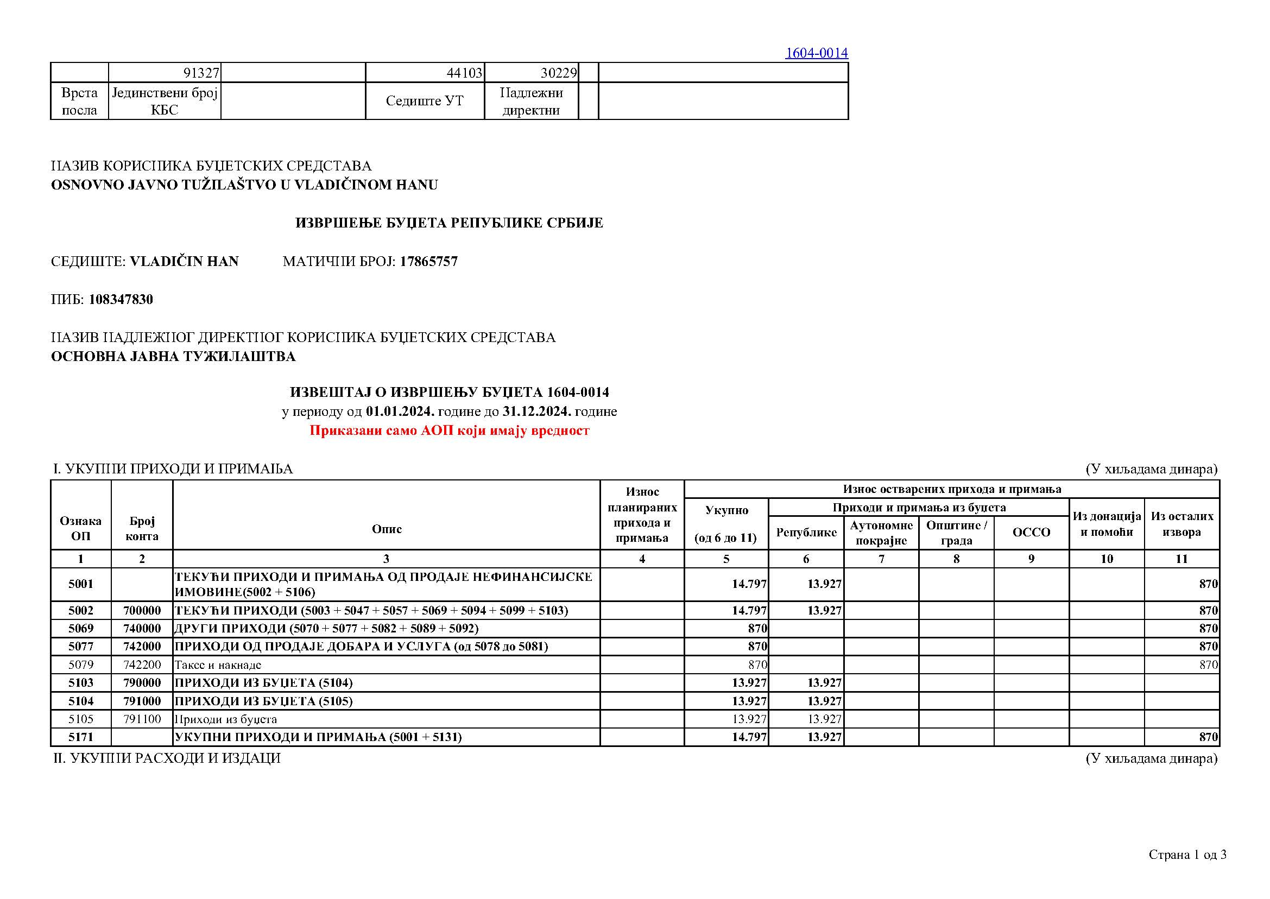
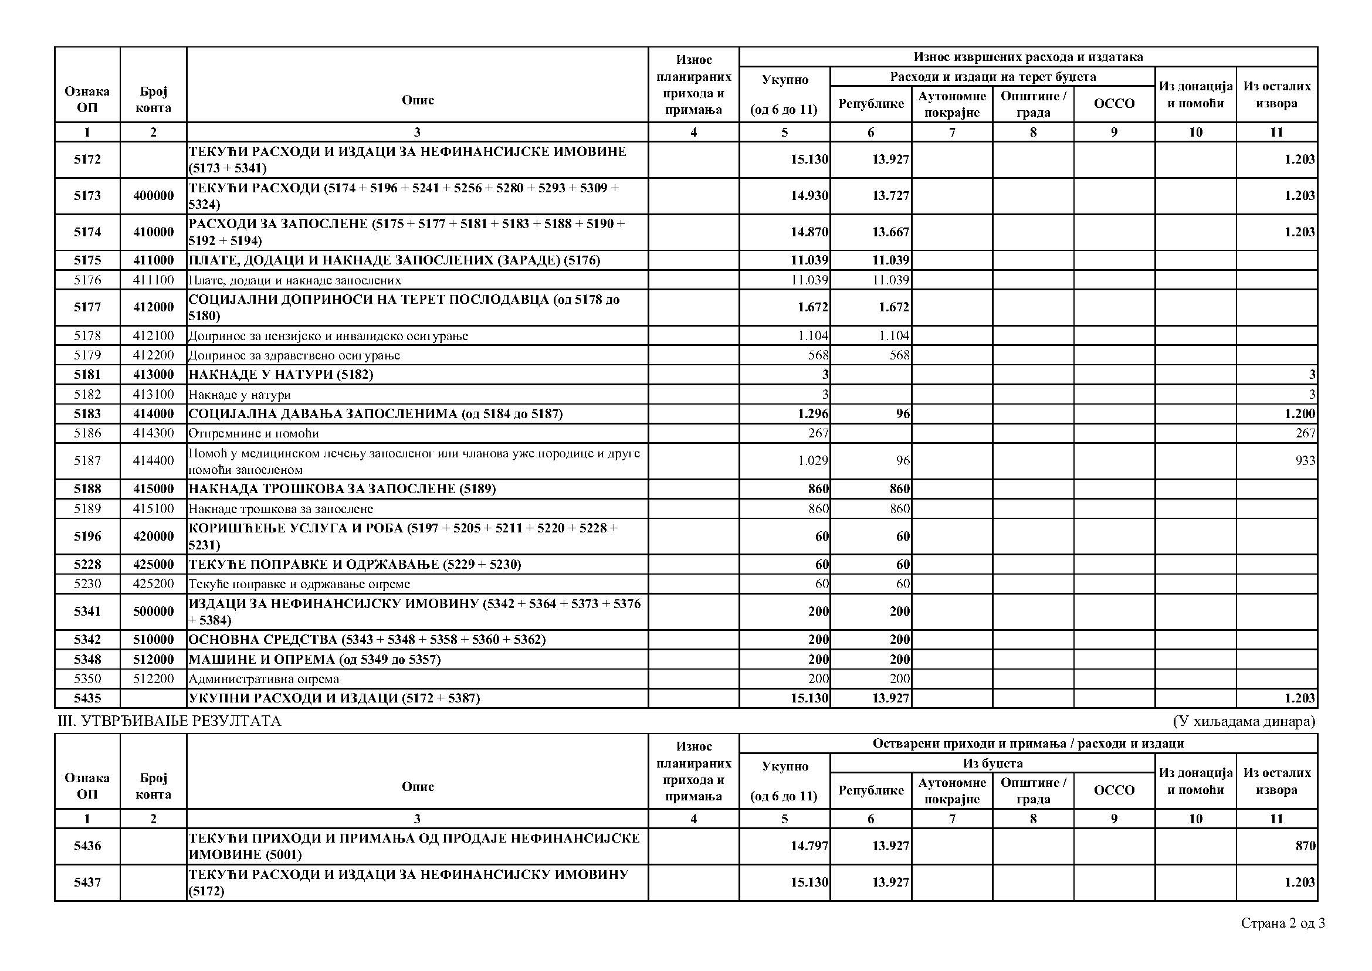
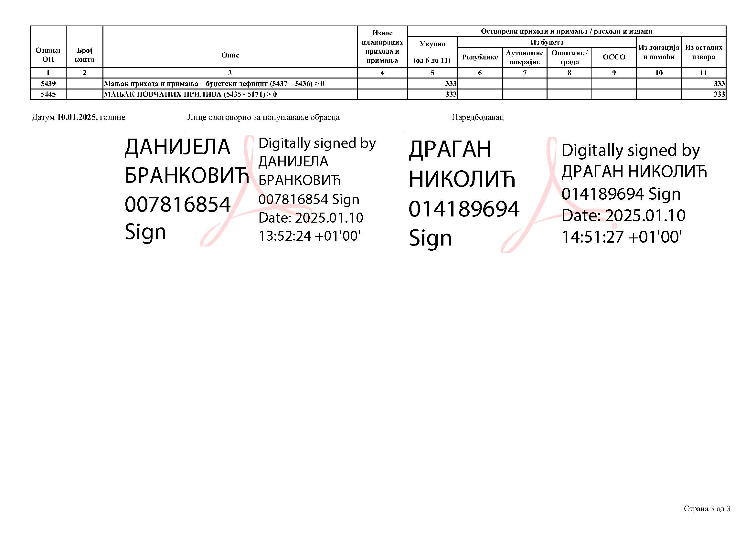
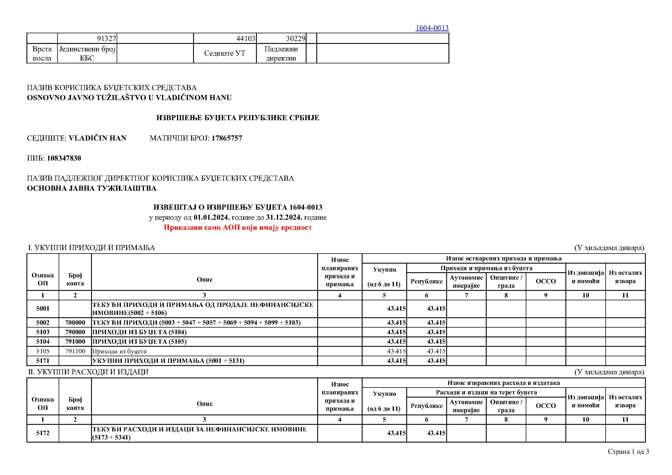
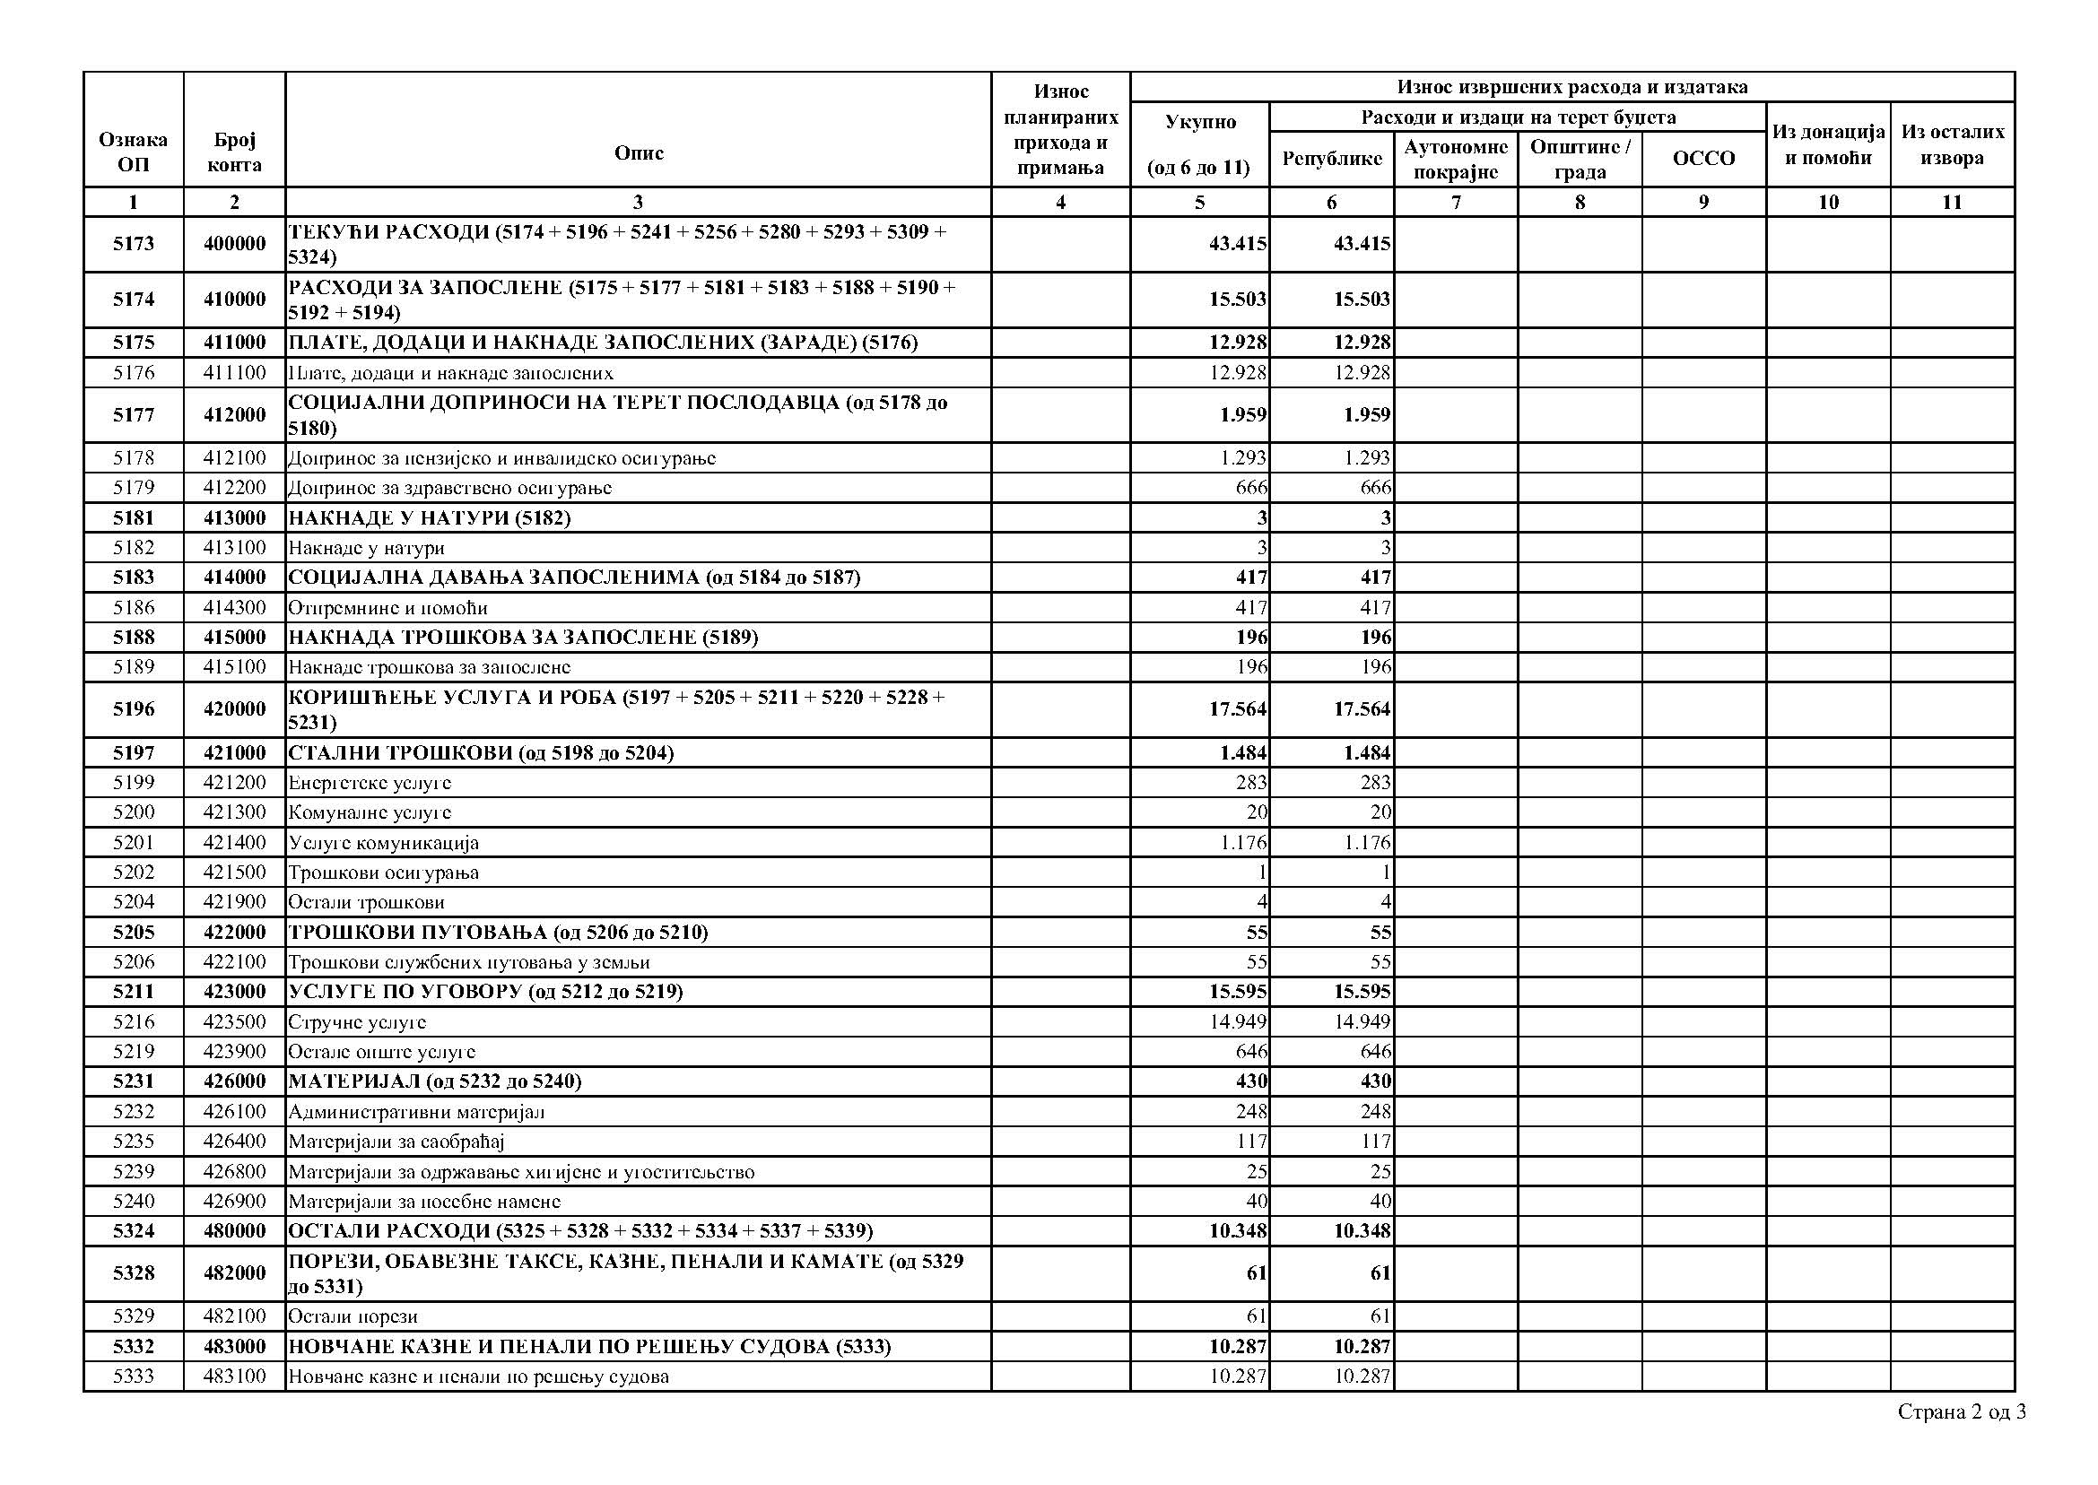

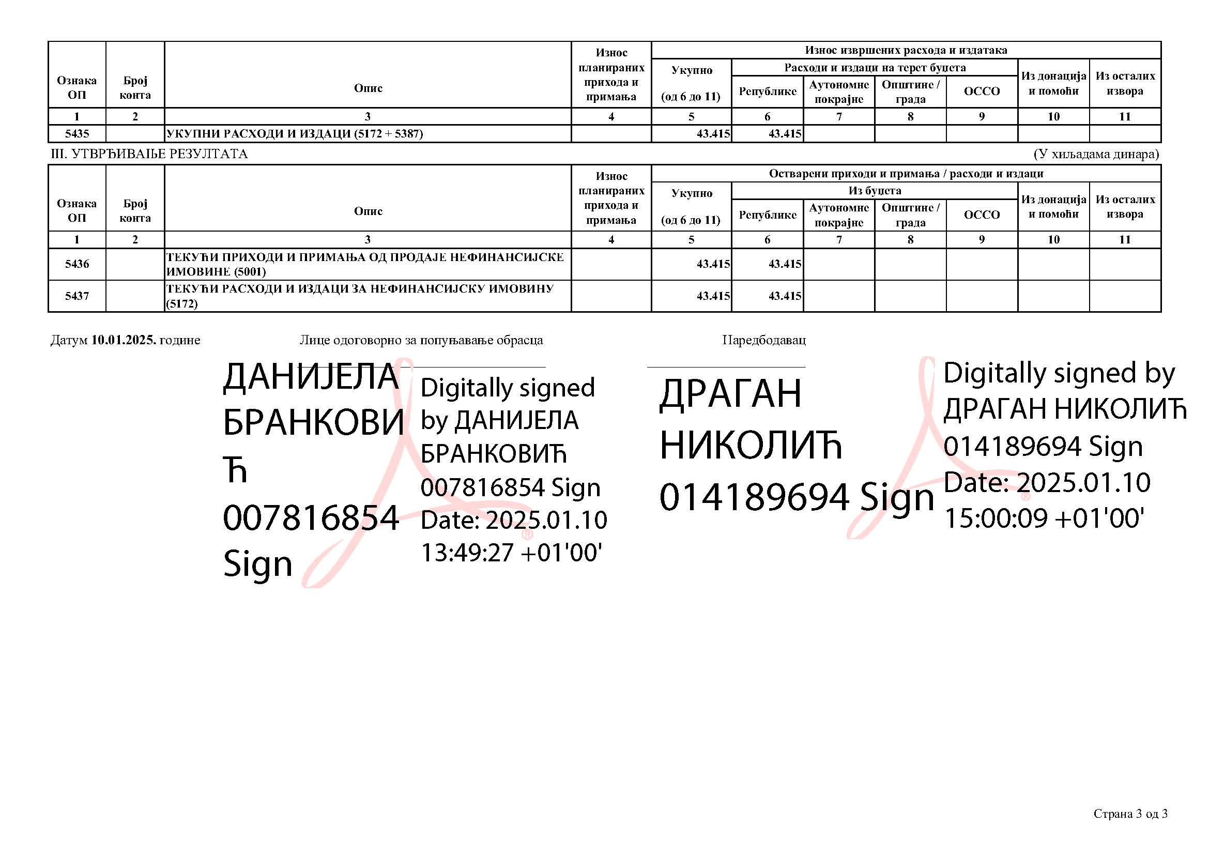

Извештај о извршењу буџета
У периоду од 1.1.2024. године до 31.12.2024. године
Ознака ОП | Број  конта | Опис | Износ планираних прихода из буџета | Износ остварених прихода и примања
 |  |  |  | Укупно  (6-11) | Приходи и примања из буџета
 |  |  |  |  | Републике | Аутономне  покрајине | Општине  Града | ООСО | Из донација и помоћи | Из осталих извора
1 | 2 | 3 | 4 | 5 | 6 | 7 | 8 | 9 | 10 | 11
5001 |  | ТЕКУЋИ ПРИХОДИ И ПРИМАЊА ОД ПРОДАЈЕ НЕФИНАНСИЈСКЕ ИМОВИНЕ (5002+5106) | 0 | 58.397 | 57.527 | 0 | 0 | 0 | 0 | 0
5002 | 700000 | ТЕКУЋИ ПРИХОДИ  (5003+5047+5057+5069+5094+5099+5103) | 0 | 58.397 | 57.527 | 0 | 0 | 0 | 0 | 0
5103 | 79000 | ПРИХОДИ ИЗ БУЏЕТА (5104) | 0 | 57.527 | 57.527 | 0 | 0 | 0 | 0 | 0
5104 | 791000 | ПРИХОДИ ИЗ БУЏЕТА (5105) | 0 | 57.527 | 57.527 | 0 | 0 | 0 | 0 | 0
5105 | 791100 | Приходи из буџета | 0 | 57.527 | 57.527 | 0 | 0 | 0 | 0 | 0
5171 |  | УКУПНИ ПРИХОДИ И ПРИМАЊА (5001+5131) | 0 | 58.397 | 57.527 | 0 | 0 | 0 | 0 | 1.203
5172 |  | ТЕКУЋИ РАСХОДИ И ИЗДАЦИ ЗА НЕФИНАНСИЈСКЕ ИМОВИНЕ  (5173+5341) | 0 | 58.730 | 57.527 | 0 | 0 | 0 | 0 | 1.203
5173 | 400000 | ТЕКУЋИ РАСХОДИ  (5174+5196+5241+5256+5280+5293+5309+5324) | 0 | 58.530 | 57.327 | 0 | 0 | 0 | 0 | 1.203
5174 | 410000 | РАСХОДИ ЗА ЗАПОСЛЕНЕ  (5175+5177+5181+5183+5188+5190+5192+5194) | 0 | 30.559 | 29.356 | 0 | 0 | 0 | 0 | 1.203
5175 | 411000 | ПЛАТЕ, ДОДАЦИ И НАКНАДЕ ЗАПОСЛЕНИХ (ЗАРАДЕ) (5176) | 0 | 23.968 | 23.968 | 0 | 0 | 0 | 0 | 0
5176 | 411100 | Плате, додаци и накнаде запослених | 0 | 23.968 | 23.968 | 0 | 0 | 0 | 0 | 0
5177 | 412000 | СОЦИЈАЛНИ ДОПРИНОСИ НА ТЕРЕТ ПОСЛОДАВЦА (од 5178 до 5180) | 0 | 3.631 | 3.631 | 0 | 0 | 0 | 0 | 0
5178 | 412100 | Допринос за пензијско и инвалидско осигурање |  | 2.397 | 2.397
5179 | 412200 | Допринос за здравствено осигурање |  | 1.234 | 1.234
5180 | 412300 | Допринос за незапосленост |  | 0 | 0
5181 | 413000 | НАКНАДА У НАТУРИ (5182) |  | 3 | 3
5182 | 413100 | Накнаде у натури |  | 3 | 3
5183 | 414000 | СОЦИЈАЛНА ДАВАЊА ЗАПОСЛЕНИМА (5184 ДО 5178) |  | 1.706 | 513 |  |  |  |  | 1.203
5186 | 414300 | Отпремнине и помоћи |  | 417 | 417
5187 | 414400 | Помоћ у медицинском лечењу |  | 1.299 | 96 |  |  |  |  | 1.203
5188 | 415000 | НАКНАДА ТРОШКОВА ЗА ЗАПОСЛЕНЕ (5189) | 0 | 1.056 | 1.056 | 0 | 0 | 0 | 0 | 0
5189 | 415100 | Накнада трошкова за запослене |  | 1.056 | 1.056
5190 | 416000 | НАГРАДА ЗАПОСЛЕНИМА И ОСТАЛИ ПОСЕБНИ РАСХОДИ (5191) | 0 | 185 | 185 | 0 | 0 | 0 | 0 | 0
5191 | 416100 | Награде запосленима и остали посебни расходи |  | 185 | 185
5196 | 420000 | КОРИШЋЕЊЕ УСЛУГА И РОБА (5197+5205+5211+5220+5228+5231) | 0 | 17.624 | 17.624 | 0 | 0 | 0 | 0 | 0
5197 | 421000 | СТАЛНИ ТРОШКОВИ (5198+5204) | 0 | 1.484 | 1.484 | 0 | 0 | 0 | 0 | 0
5199 | 421200 | ЕНЕРГЕТСКЕ УСЛУГЕ | 0 | 283 | 283
5200 | 421300 | КОМУНАЛНЕ УСЛУГЕ | 0 | 20 | 20
5201 | 421400 | Услуга комуникација |  | 1.176 | 1.176
5202 | 421500 | ТРОШКОВИ ОСИГУРАЊА | 0 | 1 | 1
5204 | 421900 | ОСТАЛИ ТРОШКОВИ | 0 | 4 | 4
5205 | 422000 | ТРОШКОВИ ПУТОВАЊА  (од 5206 до 5210) | 0 | 55 | 55 | 0 | 0 | 0 | 0 | 0
5206 | 422100 | Трошкови службених путовања у земљи | 0 | 55 | 55 | 0 | 0 | 0 | 0 | 0
5211 | 423000 | УСЛУГЕ ПО УГОВОРУ  (од 5212 до 5219) | 0 | 15.595 | 15.595 | 0 | 0 | 0 | 0 | 0
5214 | 423300 | Услуге образовања и усавршавања запослених |  | 0 | 0
5216 | 423500 | Стручне услуге |  | 14.949 | 14.949
5218 | 423700 | Репрезентација |  | 0 | 0
5219 | 423900 | Остале опште услуге |  | 646 | 646
5228 | 425000 | ТЕКУЋЕ ПОПРАВКЕ И ОДРЖАВАЊЕ  (5229+5230) | 0 | 60 | 60 | 0 | 0 | 0 | 0 | 0
5230 | 425200 | Текуће поправке и одржавање опреме | 0 | 60 | 60
5231 | 426000 | МАТЕРИЈАЛИ  (5232+5240) | 0 | 430 | 430 | 0 | 0 | 0 | 0 | 0
5232 | 426100 | Административни материјал | 0 | 248 | 248
5234 | 426300 | Материјал за образовање и усавршавање запослених | 0 | 0 | 0
5235 | 426400 | Материјал за саобраћај | 0 | 117 | 117
5239 | 426800 | Материјали за одржавање хигијене и угоститељство | 0 | 25 | 25
5240 | 426900 | Материјали за посебне намене | 0 | 40 | 40
5324 | 480000 | ОСТАЛИ РАСХОДИ  (5325+5328+5332+5334+5337+5339) | 0 | 10.347 | 10.347 | 0 | 0 | 0 | 0 | 0
5328 | 482000 | ПОРЕЗИ, ОБАВЕЗЕ, ТАКСЕ И КАЗНЕ  (од 5329 до 5331) | 0 | 61 | 61 | 0 | 0 | 0 | 0 | 0
5329 | 482100 | Остали порези | 0 | 61 | 61
5332 | 483000 | НОВЧАНЕ КАЗНЕ И ПЕНАЛИ ПО РЕШЕЊУ СУДОВА(5333) | 0 | 10.286 | 10.286
5333 | 483100 | Нончане казне и пенали по решењу судова | 0 | 10.286 | 10.286
5341 | 500000 | ИЗДАЦИ ЗА НЕФИНАНСИЈСКУ ИМОВИНУ (5342+5364+5373+5376+5384) |  | 200 | 200
5342 | 510000 | ОСНОВНА СРЕДСТВА (5343+5348+5358+5360+5362) |  | 200 | 200
5348 | 512000 | МАШИНЕ И ОПРЕМА (од 5349 до 5347) |  | 200 | 200
5358 | 512200 | Административна опрема |  | 200 | 200
5435 |  | УКУПНИ РАСХОДИ И ИЗДАЦИ (5172+5387) | 0 | 58.730 | 57.527 | 0 | 0 | 0 | 0 | 1.203
5436 |  | ТЕКУЋИ ПРИХОДИ И ПРИМАЊА ОД ПРОДАЈЕ НЕФИНАНСИЈСКЕ ИМОВИНЕ (5001) | 0 | 58.397 | 57.527 | 0 | 0 | 0 | 0 | 870
5437 |  | ТЕКУЋИ РАСХОДИ И ИЗДАЦИ ЗА НЕФИНАНСИЈСКУ ИМОВИНУ | 0 | 58.730 | 57.527 | 0 | 0 | 0 | 0 | 1.203
5439 |  | Мањак прихода и примања – буџетски суфицит (5437-5436) | 0 | 333 | 0 | 0 | 0 | 0 | 0 | 333
5445 |  | МАЊАК НОВЧАНИХ ПРИЛИВА(5435-5171) | 0 | 333 | 0 | 0 | 0 | 0 | 0 | 333

Планирани приходи за 2025. годину

Конто | Опис | Приходи из буџета 2025
415 | Накнада трошкова за запослене | 1.012.000,00
4151 | Накнада трошкова за запослене
421 | Стални трошкови | 2.500.000,00
4214 | Услуге комуникације
422 | Трошкови путовања | 75.000,00
4221 | Трошкови службених путовања у земљи
423 | Услуге по уговору | 16.000.000,00
4235 | Стручне услуге
425 | Текуће поправке и одржавање | 60.000,00
4251 | Текуће поправке зграда и објеката
4252 | Текуће поправке и одржавање опреме
426 | Материјал | 450.000,00
4261 | Административни материјал
4264 | Материјал за саобраћај
4268 | Материјал за одржавање хигијене и угоститељство
482 | Порези, обавезне таксе и казне | 75.000,00
4821 | Остали порези
 | УКУПНО

Буџет тужилаштва није био подвргнут ревизији у претходним годинама.

Заинтересовано лице може да добије финансијски план тужилаштва и образложење финансијског плана у рачуноводству тужилаштва.

14. ПОДАЦИ О ЈАВНИМ НАБАВКАМА

Основно јавно тужилаштво у Владичином Хану је у току 2024. године вршило набавке на које се сходно одредби члана 27. став 1. тач.1. Закона о јавним набавкама не примењује, с обзиром да у току те године вредност набављених истоврсних добара и услуга на годишњем нивоу није прелазила износ од 1.000.000,00 динара.

Чланом 27. став 1. тач.1. Закона о јавним набавкама предвиђено је да се на набавке чија процењена вредност није већа од 1.000.000,00 динара, а уколико ни укупна процењена вредност истоврсних набавки на годишњем нивоу није већа од 1.000.000,00 динара, наручиоци нису обавезни да примењују одредбе тог закона.
Основно јавно тужилаштво у току 2025. године није планирало јавне набавке, већ ће само спроводити поступке набавке на које се Закон о јавним набавкама не примењује у смислу члана 27. став 1. тач.1. Закона о јавним набавкама, па није примењивало одредбу члана 51 Закона о јавним набавкама и није сачинило план набавки за 2025. годину, нити објавило на Порталу јавних набавки.

15. ПОДАЦИ О ДРЖАВНОЈ ПОМОЋИ

Овај обавезни део информатора није релевантан за Основно јавно тужилаштво у Владичином Хану.

Основно јавно тужилаштво у Владичином Хану у 2024. години није имало средства које орган додељује другим лицима по неком основу који не подразумева обавезу једнаких узвратних давања држаном органу (нпр. трансфери, субвенције, докације, донације, учешће у финансирању пројеката, кредите под повлашћеним условима, ослобађање од плаћања накнада, уступања земљишта, повлашћене цене закупа итд).
Нема средстава чија се додела планира у 2025. години.

16. ПОДАЦИ О ИСПЛАЋЕНИМ ПЛАТАМА, ЗАРАДАМА И ДРУГИМ ПРИМАЊИМА

Подаци о платама изабраних лица за месец децембар 2024. године
која је исплаћена у јануару 2025. године

Функција | Нето плата без минулог рада у динарима
Главни јавни тужилац | 167.637,23
Јавни тужилац | 152.397,48

Наведени износи за плате увећавају се за додатак по основу времена проведеног на раду (минули рад) у висини од 0,4% за сваку навршену годину рада у радном односу код послодавца, без обзира у ком државном органу је био запослен.

Подаци о исплаћеним платама за запослене за месец децембар 2024. године
које су исплаћене у јануару 2025. године.

Звање | Најнижа исплаћена нето плата (без минулог рада) у динарима | Највиша исплаћена нето плата (без минулог рада) у динарима
Тужилачки помоћник | 89.360,10 | 89.360,10
Референт | 54.769,09 | 69.822,59
Млађи референт | / | /
Намештеник IV врсте | 54.769,09 | 54.769,09

Висина зараде запослених који имају исто звање разликује се зато што у оквиру сваког звања постоји осам платних разреда.

Друге накнаде које су исплаћене руководиоцу – Главном јавном тужиоцу и носиоцима функције – јавним тужиоцима, у 2024. години јесу накнаде на име поклона за нову годину за дете запосленог, исплаћен износ од 3.000,00 динара по детету.

Подаци о приходима и расходима

Преглед одобрених и остварених средства за 2024. годину

Друге накнаде које су исплаћене осталим запосленима јесу накнаде на име трошкова превоза, као и на име побољшања материјалног положаја и поклона за Нову годину за децу запослених. Укупни подаци о наведеним накнадама приказани су у глави 13 подаци о приходнима и расходима – овог информатора.

Средства из судских такси од Министарства правде –
извор финансирања 04 стимулација 2024.

Екон. Клас |  | Одобрена средства | Остварена  Срества
 | 1 | 2
414 | Награде, бонуси и сл. | 1.200.045,52 | 1.200.045,52
 | Укупно: | 1.200.045,52 | 1.200.045,52

Средства из судских такси од Министарства правде –
извор финансирања 01-трошкови превоза 2024.

Екон. Клас |  | Одобрена средства | Остварена средства
 | 1 | 2
415 | Награде, бонуси и сл. | 859.915,42 | 859.915,42
 | Укупно: | 859.915,42 | 859.915,42

17. ПОДАЦИ О СРЕДСТВИМА РАДА

Средства за рад овог тужилаштва обезбеђена су из буџета Републике Србије. Основно јавно тужилаштво користи делове зграда који су у јавној својини, и то у Владичином Хану, ул.Светосавска бр.1, у приземљу зграде површину од 68,91 м2, где су смештене канцеларије запослених и на првом спрату зграде површине од 131,28 где су смештене канцеларије Главног јавног тужиоца и јавних тужиоца, као и у Сурдулици у ул. Кеј Раде Цветковића, где је смештен део архиве тужилаштва.
Такође, ОЈТ у Владичином Хану поседује и користи 3 (три) аутомобила, један марке „Опел Астра“, један марке „Vokswagen Taigo“ и један марке „Лада Нива“, 12 службених телефона и 12 службених бројева мобилног оператера „MTС Телеком Србија“

Средства за рад | Количина
СТОЛОВИ  Радни, клуб, конференцијски, покретне касете | 16
СТОЛИЦЕ (дактило, фотеље) | 32+4
ВИТРИНА, ОРМАРИ | 17
РАЧУНАРИ | 10+7 (донација)
Лап топ | 3
Штампачи (Lex mark 250, 230, 232, HP1010, HP1102) | 10
Фотокопир (canon Ir 2016 ) | 2
Скенер | 1
Комуникациона опрема | 22
КЛИМЕ | 6
Чивилук, жардињере | 9
ТВ | 1
фрижидер | 1
ОГЛАСНА ТАБЛА | 1
ТЕПИХ | 10

18. ЧУВАЊЕ НОСАЧА ИНФОРМАЦИЈА

Основно јавно тужилаштво у Владичином Хану чува информације настале у свом раду или у вези са радом у службеним просторијама тужилаштва.

Информације настале у раду или у вези са радом тужилаштва похрањене су у:

- папирној документацији
- чврстим дисковима рачунара

Папирна документација тужилаштва је разнородна и обухвата предмете у раду, уписнике, архивиране предмете, финансијску документацију, досијеи запослених, евиденције и присутности на раду, документацију у вези са набавкама средстава за рад и потрошног материјала и друго.

Предмети у раду тужилаштва чувају се у писарници јавног тужилаштва, а архивирани предмети у архиви тужилаштва.

Финансијска документација чува се у рачуноводству јавног тужилаштва.

Информације које се чувају на чврстим дисковима деле се према локацији и начину чувања на:
а) информације ускладиштене на радним станицама

б) информације ускладиштене на серверу

На радним станицама запослених складиште се информације садржане у документима, који су настале у раду запослених у складу са њиховим описом послова и то:
- одлуке и акти које припремају запослени,
- електронска пошта,

За рад и приступ радним станицама потребна је идентификација одговарајућим корисничким именом и лозинком. Све радне станице су заштићене антивирусним програмом. У циљу подизања нивоа сигурности корисници су ограничени у оквирима својих овлашћења у раду.

На серверу су ускладиштене информације о корисничким налозима и апликације. Сервер је заштићен лозинком.

Одредом члана 129. Правилника о управи у јавним тужилаштвима прописано је да се предмети за које је утврђено да се у писарници држе у евиденцији до одређеног рока, стављају у роковник предмета. Роковник предмета састоји се из фасцикли у коју се предмети стављају према последњем дану рока и редном броју. Уместо фасцикли могу се користити посебни ормани са преградцима. Лице које води уписник дужно је да на дан пре истека рока предмет преда у рад обрађивачу. Ако је по предмету стигло какво писмено пре истека рока, предмет ће се одмах предати у рад.

Одредбом члана 130 Правилника о управи у јавним тужилаштвима прописано је да се у току радног времена списи и други материјали не смеју остављати без надзора. Штамбиљи, печати и жигови држе се тако да буду приступачни само ономе ко њима рукује. По завршетку радног времена, списи, други материјали, печати, жигови и штамбиљи, држе се у закључаним касама, орманима или столовима.

Одредбом члана 131. истог Правилника прописано је да је предмет коначно решен у тужилаштву када је одлука по одређеном предмету донета и отпремљена, односно када је отпремљено обавештење о донетој одлуци. После доношења правноснажне одлуке по појединим предметима обрађивач предмета прегледа списе и одређује стављање у архиву, а уписничар на омоту означује рок чувања.

Основно јавно тужилаштво у Владичином Хану чува носаче информација у складу са наведеним прописима и нико осим запослених нема приступ носачима информација.

Рокови чувања уређени су Листом категорија регистратурског материјала са роковима чувања Републичког јавног тужилаштва А број 396/11 од 18.10.2011. године којом је поред осталог предвиђено да се Правилник о унутрашњем уређењу и систематизацији радних места и Правилник о управи у јавним тужилаштвима чувају трајно, а остали правилници и општа акта 2 године по престанку важења.

Кривични предмети у којима је одбачена кривична пријава, а садрже податке о смртној последици или тешким телесним повредама чувају се трајно, а остали предмети у којима је одбачена кривична пријава до наступања релативне застарелости за кривично дело на које се односи предмет и за евентуално кривично дело из члана 360 КЗ.

Предмети коју су одложени у евиденцију НН, а односе се а смртну последицу чувају се трајно, а остали предмети одложени у НН евиденцију до наступања апсолутне застарелости.

Предмети обустављених истрага и одустанака од гоњења после оптужења чувају се до истека рока релативне застарелости за кривично дело из члана 360 КЗ.

Предмети оптужења који нису пресуђени чувају се до апсолутне застарелости, а правноснажно пресуђени предмети 5 година. Предмети где није прихваћена иницијатива за подизање захтева за заштиту законитости 3 године, предмети у којима је подигнут захтев за заштиту законитости 5 година.

КТР предмети са смртном последицом се чувају трајно, а остали КТР предмети 3 године.

Трајно се чувају записници са колегијума тужилаштва, програм рада јавног тужилаштва, годишњи извештај о раду јавног тужилаштва, годишњи статистички извештај о раду јавног тужилаштва, обавезна упутства, матичне књиге, решења Народне скупштине РС о именовању јавних тужилаца и заменика јавних тужилаца, сви уписници и именици који се воде у јавним тужилаштвима, предмети Стр. Пов и Пов.

Персонални досији радника се чувају 70 година, као и предмети у вези са социјалним, инвалидским и пензијским осигурањем.

Конкурсни материјали се чувају 3 године.

Правилником о буџетском рачуноводству у Основном јавном тужилаштву у Владичином Хану А бр.102/2016 од 21.01.2016. године уређени су рокови чувања рачуноводствених исправа и пословних књига.

Рачуноводствене исправе и пословне књиге чувају се у просторијама Тужилаштва у писаном и електронском облику у следећим роковима:

- трајно – платни спискови, евиденције о зарадама, финансијски планови, завршни рачуни,
- 50 година – финансијски извештаји,
- 10 година – дневник, главна књига- картице, помоћне књиге и евиденције, књига инвентара и имовине, комплетна документација подносиоца захтева за заштиту права у поступку јавне набавке, документација у вези са осигурањем лица и имовине, евиденције о јавним набавкама,
- 5 година – прокњижена финансијска документација (путни налози и решења о службеном путовању, услуге по уговорима, јубиларне награде, солидарне помоћи, трошкови одржавања објеката и возила, рачуни за набавку канцеларијског материјала и стручне литературе), одлука о расходовању инвентара и опреме.

Рок почиње да тече последњег дана буџетске године на коју се наведена документација односи.

19. ВРСТЕ ИНФОРМАЦИЈА У ПОСЕДУ

Основно јавно тужилаштво у Владичином Хану има у поседу следеће информације које су настале у раду или у вези са радом тужилаштва:

- Информаторе о раду Основног јавног тужилаштва у Владичином Хану,

- Интерне нормативне акте тужилаштва – Правилник о унутрашњем уређењу и систематизацији радних места, Правилник о буџетском рачуноводству, Правилник о поступку унутрашњег узбуњивања, Комуникациони протокол за период од 2015.-2020. године и др.

-записнике са колегијума, састанака и седница,

-дневне, недељне, месечне, кварталне, годишње и друге извештаје о раду тужилаштва,

-личне листове носилаца јавнотужилачке функције и особља у јавном тужилаштву,

-конкурсну документацију у вези са пријемом у радни однос,

-информације у вези са остваривањем права по основу рада носилаца јавнотужилачке функције и права из радног односа особља у јавном тужилаштву,

-информације о присутности на раду носилаца јавнотужилачке функције и особља у јавном тужилаштву, планове дежурства, распореде процесних обавеза

-информације о стручном усавршавању носилаца јавнотужилачке функције и особља у јавном тужилаштву,

-информације о поднетим представкама и притужбама,

- информације о поднетим захтевима за приступ информацијама од јавног значаја и захтевима за остваривање права из Закона о заштити података о личности,

-информације у вези са поступцима набавки на које се не примењује Закон о јавним набавкама (понуде, записници о примопредаји, фактуре, рачуни, квартални извештаји о набавкама),

-закључене уговоре,

-финансијску, књиговодствену и рачуноводствену документацију,

-примљену електронску пошту и поруке на службеним телефонима,

-информације у предметима тужилаштва формираним по кривичним пријавама и извештајима државних органа, физичких и правних лица у папирном и електронском облику,

-збирке прописа и судске праксе, електронску базу прописа и судске праксе,

- евиденције у вези са применом Закона о спречавању насиља у породици, Правилник о раду групе за координацију и сарадњу, записнике са састанака Групе за координацију и сарадњу, планове заштите и подршке жртви, НПТ предмете у којима су стављени предлози за продужење хитних мера.

- ВРСТЕ ИНФОРМАЦИЈА КОЈИМА ДРЖАВНИ ОРГАН ОМОГУЋАВА ПРИСТУП

Основно јавно тужилаштво у Владичином Хану омогућава приступ свим информацијама које су настале у раду или у вези са радом овог тужилаштва, осим тајним подацима који су означени одређеним степеном тајности у складу са Законом о тајности података (,,Службени гласник РС“ број 104/09), као и у случајевима када се на основу Закона о слободном приступу информацијама од јавног значаја приступ информацијама може онемогућити.
Информације садржане у документу који је настао у раду или у вези са радом тужилаштва, у начелу се могу добити на основу захтева за приступ информацијама од јавног значаја.
Ако се захтев односи на информације које су већ објављене на интернету, тужилаштво ће у смислу члана 10 Закона о слободном приступу информацијама од јавног значаја, уместо омогућавања увида или издавања фотокопије, доставити тражиоцу интернет адресу на којој се информација може прочитати или документ преузети.

Приступ информацијама ће бити онемогућен у случајевима предвиђеним чланом 9 Закона о слободном приступу информацијама од јавног значаја, односно ако би се тиме:
1) угрозио живот, здравље, сигурност или које друго важно добро неког лица;
2) угрозио, омео или отежао спречавање или откривање кривичног дела, оптужење за кривично дело, вођење преткривичног поступка, вођење судског поступка, извршење пресуде или спровођење казне, или који други правно уређени поступак, или фер поступање и правично суђење;
3) озбиљно угрозила одбрана земље, национална или јавна безбедност, или међународни односи;
4) битно умањила способност државе да управља економским процесима у земљи, или битно отежало остварење оправданих економских интереса;
5) учинла доступном информација или документ за који је прописима или службеним актом заснованим на закону одређено да се чува као државна, службена, пословна или друга тајна, односно која је доступна само одређеном кругу лица, а због чијег би одавања могле наступити тешке правне или друге последице по интересе заштићене законом који претежу над интересом за приступ информацији.
Тужилаштво неће тражиоцу омогућити остваривање права на приступ информацијама од јавног значаја ако тражилац злоупотребљава право на приступ информацијама од јавног значаја, а нарочито ако је тражење неразумно, често, када се понавља захтев за истим или већ добијеним информацијама или када се тражи превелики број информација (Члан 13 Закона).
Тужилаштво неће тражиоцу омогућити остваривање права на приступ информацијама од јавног значаја ако би тиме повредио право на приватност, право на углед или које друго право лица на које се тражена информација лично односи, осим:
1) ако је лице на то пристало;
2) ако се ради о личности, појави или догађају од интереса за јавност, а нарочито ако се ради о носиоцу државне и политичке функције и ако је информација важна с обзиром на функцију коју то лице врши;
3) ако се ради о лицу које је својим понашањем, нарочито у вези са приватним животом, дало повода за тражење информације. (Члан 14 Закона)
Чланом 8 Закона о слободном приступу информацијама од јавног значаја предвиђено је да се права из тог закона могу изузетно подврћи ограничењима прописаним тим законом, ако је то неопходно у демократском друштву ради заштите од озбиљне повреде претежнијег интереса заснованог на уставу или закону. Ниједна одредба тог закона не сме се тумачити на начин који би довео до укидања неког права које тај закон признаје или до његовог ограничења у већој мери од оне која је прописана.
Имајући у виду напред наведено тужилаштво ће приступ траженој информацији ускратити једино ако након спроведеног троделног теста утврди да су кумулативно испуњени следећи услови: да постоје интереси набројани у члану 9, 13 и 14 Закона о слободном приступу информацијама од јавног значаја који се могу супротставити праву тражиоца да зна, да би омогућавањем траженог приступа тај интерес био озбиљно повређен у конкретнм случају и да је по мерилима демократског друштва неопходно ускратити приступ информацији.

21. ИНФОРМАЦИЈЕ О ПОДНОШЕЊУ ЗАХТЕВА ЗА ПРИСТУП ИНФОРМАЦИЈАМА

Сходно одредби члана 5 Закона о слободном приступу информацијама од јавног значаја свако има право да му буде саопштено да ли Основно јавно тужилаштво у Лесковцу поседује одређену информацију од јавног значаја, односно да ли му је она иначе доступна. Свако има право да му се информација од јавног значаја учини доступном тако што ће му се омогућити увид у документ који садржи информацију од јавног значаја, право на копију тог документа, као и право да му се, на захтев, копија документа упути поштом, факсом, електронском поштом или на други начин.
Информације од јавног значаја могу се тражити на један од следећих начина:
- у писаној форми на поштанску адресу: „Основно јавно тужилаштво у Владичином Хану улица Светосавска бр.1 “ или предајом поднеска писарници Основно јавно тужилаштво у Владичином Хану на истој адреси сваког радног дана између 7,30 и 15,30 часова.
- електронском поштом на адресу
- усмено на записник у просторијама Основно јавно тужилаштво у Владичином Хану улица Светосавска бр.1 сваког радног дана између 7,30 и 15,30 часова.
Писмени захтев мора садржати назив Тужилаштва, име, презиме и адресу тражиоца, као и што прецизнији опис информације која се тражи.
Тражилац не мора навести разлоге за подношење захтева.
Присутп информацијама Тужилаштво је дужно да омогући и на основу усменог захтева тражиоца који се саопштава на записник, при чему се такав захтев уноси у посебну евиденцију и примењују се рокови као да је захтев поднет писмено.
Поступак остваривања права на приступ информацијама од јавног значаја детаљно је описан у тачки 5 овог Информатора која се односи на правила у вези са јавношћу рада.

ОСНОВНОМ ЈАВНОМ ТУЖИЛАШТВУ

Владичин Хан

З А Х Т Е В
за приступ инфромацији од јавног значаја

На основу ч.15. ст.1 Закона о достпуности инфромација од јавног значаја захтевам
- обавештење да ли поседује тражену информацију
-увид у документ који садржи тражену инромацију,
-копију документа који садржи тражену информацију,

Достављање копије докумета који садржи тражену информацију
-поштом,
електронском поштом
факсом
на други начин.

Овај захтев се односи на следеће информације

_______________

тражилац информације
_______________________
име, презиме

_______________________
адреса

_________________________
други контакт подаци
У Владичином Хану, _______. год.

Лице овлашћено за пружање информација
Драган Николић

ГЛАВНИ ЈАВНИ ТУЖИЛАЦ
Драган Николић

